Europejski nakaz dochodzeniowy (END)
Dyrektywa Parlamentu Europejskiego i Rady 2014/41/UE z dnia 3 kwietnia 2014 r. w sprawie europejskiego nakazu dochodzeniowego w sprawach karnych
Zestaw studiów przypadku – przewodnik dla prowadzących szkolenie

Autor:
Daniel Constantin Motoi
Sędzia,
Sąd Pierwszej Instancji, IV okręg, Bukareszt

Spis treści

A. Studia przypadku 1
I. Scenariusz przypadku 1; Pytania 1
II. Ćwiczenia 2
III. Scenariusz przypadku 2; Pytania 3

B. Dodatkowe uwagi dla prowadzących szkolenie dotyczące przypadków 5

C. Podejście metodologiczne 6
I. Ogólna idea i podstawowe tematy 6
II. Grupy robocze i struktura seminarium 7
III. Materiał dodatkowy 8

D. Rozwiązania 9

Załącznik Rozwiązania krok po kroku 23

Europejski nakaz dochodzeniowy

A. I Przypadek scenariusz 1:
Aby zebrać dowody w dochodzeniu karnym, rumuński prokurator musi:
- przesłuchać w formie wideokonferencji świadka, który obecnie mieszka w Bułgarii,
- nakazać przeszukanie domu podejrzanego mieszkającego w Austrii i,
- uzyskać informacje na temat polskiego konta bankowego tego samego podejrzanego.

Pytania:
- Jaki instrument prawny współpracy sądowej jest dostępny dla rumuńskiego prokuratora w celu gromadzenia dowodów z zagranicy?
- A jeśli świadek mieszka w Danii lub Irlandii? Czy ma to jakieś znaczenie dla instrumentu prawnego mającego zastosowanie w sprawie?
- Co w przypadku, gdy prokurator chce wezwać świadka w Bułgarii w celu przesłuchania go w Rumunii? Czy dyrektywa 2014/41/UE będzie nadal obowiązywać?
- Ile END powinien wydać rumuński prokurator w tej sprawie? Uzasadnij swoją odpowiedź.

A. II. Ćwiczenia:
Znajdź następujące właściwe organy wykonujące nakaz dla END (ogólne sprawy karne):
1. Niemiecki właściwy organ wydający nakaz chce przeszukać dom podejrzanego znajdującego się w Brukseli, w Belgii.
Właściwy organ:
Język:

2. Francuski właściwy organ wydający nakaz chce przesłuchać w formie wideokonferencji świadka zamieszkałego w Vigo, w Hiszpanii.
Właściwy organ:
Język:

3. Właściwy organ wydający nakaz w Hiszpanii chce przesłuchać eksperta mieszkającego w Atenach, w Grecji.
Właściwy organ:
Język:

4. Rumuński właściwy organ wydający nakaz chce przechwycić połączenie telekomunikacyjne podejrzanego znajdującego się we Francji bez pomocy technicznej.
Właściwy organ:
Język:

A. III. Scenariusz przypadku 2:
W marcu 2020 r. w Rumunii wszczęto dochodzenie przeciwko sprawcom A.W. (obywatel Niemiec), J.P. i J.L. (obywatele Rumunii) za rzekome dokonanie dwóch kradzieży z bankomatów znajdujących się w Konstancy, Rumunia (sygn. akt 1200/P/2020). Rumuńskie organy wymiaru sprawiedliwości ustaliły, że w nocy 27.02.2020 r., ok. godz. 02:00 oraz w nocy 09.03.2020 r., ok. godz. 03:20, A.W. (obywatel Niemiec, urodzony w Stuttgarcie, Niemcy, w dniu 06.06.1955 r.), J. P. (obywatel Rumunii, urodzony w dniu 25.03.1977 r.) i J. L. (obywatel Rumunii, urodzony 24.06.1978 r.), używając narzędzi, zamaskowani mężczyźni dokonali dwóch kradzieży z bankomatów znajdujących się w Bulevardul Republicii, Constanta, Rumunia, kradnąc ok. 478.000 lei RON (ok. 100.000 euro).
J.P. i J.L. zostali zidentyfikowani i złapani przez policję, ale A.W. zdołał uciec w Niemczech w dniu 10.03.2020 r. samochodem osobowym, Stuttgart, Niemcy. Kwota skradzionych pieniędzy nie została jeszcze ustalona przez policję, a śledczy przypuszczają, że mogła ona zostać zabrana przez A.W.
J.P. i J.L. zostali oskarżeni o popełnienie dwóch wyżej wymienionych kradzieży i decyzją Sądu Pierwszej Instancji w Konstancy z dnia 11.03.2020 r. zostali tymczasowo aresztowani na okres 30 dni. Przyznali się też do popełnienia przestępstw i chcą porozumieć się z prokuratorem.
Prokuratura przy Sądzie Pierwszej Instancji w Konstancy, która jest właściwa do prowadzenia śledztwa w sprawie tych przestępstw, ustaliła, że A. W. jest obywatelem niemieckim i mieszka w Stuttgarcie, Siemensstrasse, kod pocztowy 70469, Niemcy.
Również Prokuraturze działającej przy Sądzie Pierwszej Instancji w Konstancy udało się ustalić tożsamość świadka T. J., obywatela Austrii, który mieszka obecnie we Wiedniu, Gerhard-Bronner Strasse, kod pocztowy 1100, Austria (świadek przebywał w tym okresie na wakacjach w Rumunii i widział wszystkich trzech niezamaskowanych sprawców w nocy 27.02.2020 r. w pobliżu bankomatu w Bulevardul Republicii, Konstanca, na kilka minut przed dokonaniem kradzieży w pobliżu samochodu z niemieckimi numerami rejestracyjnymi).
Po zebraniu wszystkich dowodów w Rumunii, w dniu 15.03.2020 r. Prokuratura przy Sądzie Pierwszej Instancji w Konstancy zwróciła się do Sądu Pierwszej Instancji w Konstancy o zezwolenie na przeszukanie domu A.W. w Stuttgarcie. Wniosek ten został rozpatrzony pozytywnie tego samego dnia przez właściwego sędziego w drodze decyzji 111/UP/P/15.03.2020.
Ponadto prokurator prowadzący sprawę chce przesłuchać w formie wideokonferencji T.J. jako świadka w sprawie.
Pytania:
- Znajdź niemiecki właściwy organ, do którego rumuński organ sądowy musi się zwrócić w sprawie przeszukania domu A.W.
- Należy znaleźć właściwy organ austriacki, który pomoże rumuńskiemu organowi sądowemu w przesłuchaniu świadka w formie wideokonferencji.
- W jakich językach organ wydający nakaz prześle END do dwóch właściwych organów wykonujących nakaz?
- Wypełnij END dotyczący przeszukania domu w Niemczech oraz END dotyczący przesłuchania w formie wideokonferencji w Austrii.
- Co zrobi właściwy organ wykonujący nakaz po otrzymaniu END od organu wydającego nakaz? Jakie są jego obowiązki?

Część B. Dodatkowe uwagi dla prowadzących szkolenie dotyczące przypadków

A. I. Scenariusz przypadku 1:
Właściwy organ wydający nakaz zostanie zmieniony i zastąpiony przez właściwy organ sądowy z państwa członkowskiego, w którym odbywa się seminarium, z wyjątkiem Danii i Irlandii. Jeżeli jednym z państw członkowskich wykonujących nakaz jest państwo, w którym odbywa się seminarium, państwo to zostanie odpowiednio zastąpione przez Rumunię jako państwo członkowskie wykonujące nakaz.

A. III. Scenariusz przypadku 2:
- Właściwy organ sądowy wydający nakaz zostanie zmieniony i zastąpiony przez właściwy organ sądowy z państwa członkowskiego, w którym odbywa się seminarium, z wyjątkiem Danii i Irlandii.
- W związku z tym szczegóły sprawy zostaną odpowiednio dostosowane, z podaniem szczegółów z kraju, w którym odbywa się seminarium (miejsca popełnienia przestępstw, numer akt sprawy, właściwy krajowy organ sądowy do tymczasowego aresztowania podejrzanych J.P. i J.L. oraz do przeszukania domu zgodnie z prawem krajowym).
- W przypadku zmiany na inne państwa członkowskie z wyjątkiem Niemiec i Austrii, A.W. pozostanie obywatelem Niemiec, T.J. obywatelem Austrii, natomiast J.P. i J.L. będą obywatelami kraju, w którym odbywa się seminarium.
- W przypadku Niemiec, jako organu sądowego wydającego nakaz, A.W. będzie obywatelem rumuńskim, zamieszkałym w Bukareszcie, Regina Elisabeta Boulevard, kod pocztowy 050013, Rumunia, a J.P. i J.L. będą obywatelami niemieckimi).
- W przypadku Austrii, jako organu wydającego nakaz, A.W. pozostanie taki jak w scenariuszu przypadku (obywatel niemiecki), a J.P. i J.L. będą obywatelami austriackimi. Świadek T.J. będzie obywatelem rumuńskim zamieszkałym w Bukareszcie, Unirii Boulevard, kod pocztowy 040090, Rumunia.
- W związku z tym organy wymienione w pytaniach 1, 2 i 4 zostaną odpowiednio zastąpione.

Część C. Podejście metodologiczne

- Idea ogólna i główne tematy
Ideą tego materiału szkoleniowego jest zapoznanie pracowników sądów z państw członkowskich z instrumentami prawnymi w zakresie współpracy sądowej dostępnymi na szczeblu europejskim w celu gromadzenia dowodów z zagranicy.
Bardzo często pracownicy sądów napotykają trudności przy próbie określenia, a następnie zastosowania odpowiedniego instrumentu prawnego w ramach współpracy sądowej.
Po określeniu instrumentu prawnego, który ma zastosowanie, pracownicy sądu zajmują się zadaniami administracyjnymi, począwszy od wypełnienia formularza wymaganego na mocy instrumentu prawnego, poprzez wskazanie właściwego organu, do którego należy przesłać formularz, tłumaczenie formularza, aż po wnioskowanie o dodatkowe informacje dotyczące współpracy sądowej lub ich przesyłanie.
Z tych powodów w ramach seminariów zostaną omówione następujące główne aspekty:
1. Zakres stosowania dyrektywy Parlamentu Europejskiego i Rady 2014/41/UE z dnia 3 kwietnia 2014 r. w sprawie europejskiego nakazu dochodzeniowego w sprawach karnych.
2. Zapoznanie się z ogólną strukturą dyrektywy 2014/41/UE.
3. Relacje między dyrektywą 2014/41/UE a innymi instrumentami prawnymi w zakresie współpracy sądowej dostępnymi na poziomie europejskim w celu gromadzenia dowodów z zagranicy.
4. Zapoznanie się z treścią END i uzyskanie wiedzy na temat wypełniania END.
5. Uświadamianie uczestników o dalszym rozwoju sytuacji na poziomie europejskim w odniesieniu do dyrektywy 2014/41/UE (dostępność wytycznych, wspólnych notatek, raportów, w szczególności na stronie internetowej EJN).
6. Szczegóły administracyjne: Jak powinien postąpić organ wydający nakaz w danej sytuacji? Gdzie organ wydający nakaz może znaleźć elektroniczną wersję formularzy przewidzianych w dyrektywie? Jaki język należy zastosować? Gdzie organ wydający nakaz może znaleźć właściwy organ z państwa członkowskiego wykonującego nakaz, do którego należy skierować wniosek?

- Grupy robocze i struktura seminarium
Seminarium rozpocznie się od krótkiej prezentacji (Power point) podkreślającej istotne cechy dyrektywy 2014/41/UE dotyczącej END – relacja z innymi instrumentami prawnymi (w szczególności instrumentami wzajemnej pomocy prawnej dotyczącymi gromadzenia dowodów), definicje, zakres, przekazywanie END, uznawanie i wykonywanie, podstawy odmowy, środki alternatywne, terminy, środki odwoławcze, odroczenie, obowiązek informowania, relacja z innymi instrumentami prawnymi (ok. 20 min).
Podczas prezentacji prowadzący zapoznaje uczestników z dokumentami: Właściwe organy, akceptowane języki, sprawy pilne i zakres stosowania dyrektywy w sprawie END (aktualizacja 7 sierpnia 2019 r.) – oraz Wytyczne dotyczące formularzy europejskiego nakazu dochodzeniowego – oba dostępne na stronie internetowej EJN.
Scenariusz przypadku nr 1 to możliwość zastosowania dyrektywy Parlamentu Europejskiego i Rady 2014/41/UE z dnia 3 kwietnia 2014 r. w sprawie europejskiego nakazu dochodzeniowego w sprawach karnych jako instrumentu gromadzenia dowodów z zagranicy oraz jej relacji z innymi instrumentami prawnymi współpracy sądowej dostępnymi na poziomie europejskim.
Do rozwiązania praktycznych przypadków potrzebne będzie 4-6 laptopów z dostępem do Internetu.
Uczestnicy zostaną podzieleni na małe grupy po 5-8 osób i będą rozwiązywać pytania korzystając ze strony internetowej EJN oraz strony Biura Traktatowego Rady Europy.
Prowadzący szkolenie pomoże uczestnikom zlokalizować każdy instrument prawny mający zastosowanie w danym przypadku, korzystając ze strony internetowej EJN i strony Biura Traktatowego Rady Europy.
Rozwiązanie scenariusza przypadku 1 powinno zająć ok. 20 minut.
Rozwiązywanie ćwiczeń z punktu II powinno zająć ok. 15 minut, ponieważ mają one pomóc uczestnikom w zrozumieniu mechanizmu znajdowania właściwego organu wykonującego nakaz z innego państwa członkowskiego, który wykona END.
W celu rozwiązania scenariusza przypadku 2 uczestnicy zostaną podzieleni na 4-6 grup po max. 5-8 uczestników każda, a każda grupa musi mieć dostęp do laptopa podłączonego do Internetu oraz do formularza END w formacie .doc dostępnej na stronie EJN (w miarę możliwości grupy powinny mieć zbliżony poziom wiedzy).
Po rozwiązaniu pytań 1-3, część grup (2-3 grupy) wypełni END zgodnie z wymogami pytania 4 (wypełni END dotyczące przeszukania domu), a pozostałe grupy (2-3 grupy) wypełnią END zgodnie z wymogami pytania 4 (wypełnią END dotyczące przesłuchania w formie wideokonferencji).
Uczestnicy wypełniają END w formacie .doc, zapisują je na komputerze, drukują i wysyłają do grupy, która wypełniła inny END (grupa wypełniająca END dotyczący przeszukania domu wysyła go do grupy, która wypełniła END dotyczący wideokonferencji i odwrotnie).
Po wymianie formularzy każda z grup wyznaczy swojego przedstawiciela, który przedstawi ustalenia grupy, czy otrzymany END spełnia wymagania (ok. 10 min. na dyskusję).
Rozwiązanie scenariusza nr 2 (łącznie z wypełnieniem END) powinno zająć ok. 2 godzin.
Wszelkie pozostałe pytania powinny być przedyskutowane na koniec na forum (przez ok. 5-10 minut).

- Materiały dodatkowe
Wszyscy uczestnicy otrzymają kopię dyrektywy Parlamentu Europejskiego i Rady 2014/41/UE z dnia 3 kwietnia 2014 r. w sprawie europejskiego nakazu dochodzeniowego w sprawach karnych oraz formularz END. Uczestnicy przyniosą lub będą mieli dostęp do przepisów krajowych wdrażających dyrektywę 2014/41/UE. Ponadto każda z grup będzie miała wydrukowaną wersję END w formacie .doc.

Część D. Rozwiązania

A. I. Scenariusz przypadku 1

P1: Jaki instrument prawny współpracy sądowej jest dostępny dla rumuńskiego prokuratora w celu gromadzenia dowodów z zagranicy?
W naszym przypadku instrumentem prawnym mającym zastosowanie jest Dyrektywa Parlamentu Europejskiego i Rady 2014/41/UE z dnia 3 kwietnia 2014 r. w sprawie europejskiego nakazu dochodzeniowego w sprawach karnych (dalej dyrektywa w sprawie END), której termin transpozycji upłynął 22 maja 2017 roku.
Zgodnie z art. 1 ust. 1 wyżej wymienionej dyrektywy europejski nakaz dochodzeniowy (END) to orzeczenie sądowe, które zostało wydane lub zatwierdzone przez organ sądowy państwa członkowskiego („państwo wydające nakaz”), aby w innym państwie członkowskim („państwo wykonujące nakaz”) przeprowadzić jedną lub kilka konkretnych czynności dochodzeniowych w celu uzyskania materiału dowodowego zgodnie z niniejszą dyrektywą.
Aby mieć pewność, że ten instrument współpracy sądowej ma pełne zastosowanie w odniesieniu do trzech pozostałych krajów uczestniczących we współpracy sądowej, prokurator rumuński sprawdzi stan wdrożenia dyrektywy w sprawie END przez państwa członkowskie, dostępny w europejskiej sieci sądowej (zwanej dalej EJN).
Stan wdrożenia dyrektywy w sprawie END można znaleźć na stronie internetowej EJN – www.ejn-crimjust.europa.eu w sekcji Instrumenty prawne UE w zakresie współpracy sądowej. W dalszej części tabeli znajduje się sekcja Stan wdrożenia dyrektywy gdzie możemy sprawdzić, czy interesujący nas kraj dokonał transpozycji dyrektywy w sprawie END.
Rumunia, Austria, Polska i Bułgaria dokonały transpozycji dyrektywy w sprawie END, co oznacza, że w naszej sprawie organ sądowy wykorzysta ten instrument prawny w celu uzyskania dowodów.
Może pojawić się pytanie, dlaczego nie zastosować w tym przypadku innego sądowego instrumentu prawnego (np. Konwencja z dnia 29 maja 2000 r. o wzajemnej pomocy w sprawach karnych pomiędzy państwami członkowskimi UE).

W tym względzie należy zauważyć, że zgodnie z art. 34 ust. 1 dyrektywy w sprawie END przewidziano, że dyrektywa ta zastępuje od dnia 22 maja 2017r. odpowiednie postanowienia następujących konwencji mających zastosowanie między państwami członkowskimi związanymi niniejszą dyrektywą:
a) Europejska konwencja o pomocy prawnej w sprawach karnych Rady Europy z dnia 20 kwietnia 1959 r., jak również jej dwa protokoły dodatkowe, oraz umowy dwustronne zawarte zgodnie z jej art. 26,
b) Konwencja wykonawcza do Układu z Schengen,
c) Konwencja o wzajemnej pomocy w sprawach karnych pomiędzy państwami członkowskimi UE oraz jej protokół.
Zatem jako państwa członkowskie zaangażowane we współpracę sądową będą one stosować dyrektywę w sprawie END ze szkodą dla innych dostępnych instrumentów prawnych dotyczących gromadzenia materiału dowodowego.
Brzmienie dyrektywy w sprawie END zostało zastąpione innym, aby podkreślić, że państwo członkowskie UE ma obowiązek stosowania przepisów Unii Europejskiej w tej konkretnej dziedzinie, nie pozostawiając zainteresowanym państwom członkowskim możliwości interpretacji i alternatyw.
Ponadto art. 34 ust. 3 dyrektywy w sprawie END stanowi, że oprócz niniejszej dyrektywy państwa członkowskie mogą zawierać lub nadal stosować po dniu 22 maja 2017 r. dwustronne lub wielostronne umowy lub porozumienia z innymi państwami członkowskimi tylko w takim zakresie, w jakim umożliwiają one dalsze wzmocnienie celów niniejszej dyrektywy i przyczyniają się do uproszczenia lub dalszego ułatwienia procedur gromadzenia materiału dowodowego oraz pod warunkiem, że przestrzegany jest poziom gwarancji określony w niniejszej dyrektywie.
Oczywiście zawieranie lub dalsze stosowanie dwustronnych lub wielostronnych umów lub porozumień z innymi państwami członkowskimi po 22 maja 2017 r. należy postrzegać wyłącznie w ścisłym związku z odpowiednimi przepisami dyrektywy w sprawie END, które mogą być dalej rozwijane przez państwa członkowskie w ramach różnych umów lub porozumień, a nie w związku z konwencjami wymienionymi w art. 34 ust. 1 dyrektywy w sprawie END, które są odkładane na bok i nie mogą być stosowane w obszarze objętym dyrektywą, np. jeżeli państwa członkowskie uznają, że przepisy konwencji są lepsze, szybsze lub po prostu stanowią tradycję między zainteresowanymi państwami członkowskimi.

P2: A jeśli świadek mieszka w Danii lub Irlandii? Czy ma to jakieś znaczenie dla instrumentu prawnego mającego zastosowanie w sprawie?
Jeżeli chodzi o Danię, w motywie (45) dyrektywy w sprawie END przewidziano, że zgodnie z art. 1 i 2 Protokołu nr 22 w sprawie stanowiska Danii, załączonego do TUE i TFUE, Dania nie uczestniczy w przyjęciu niniejszej dyrektywy, nie jest nią związana ani jej nie stosuje.
Ponadto w odniesieniu do Irlandii, w motywie (44) dyrektywy w sprawie END przewidziano, że zgodnie z art. 1 i 2 oraz art. 4a ust. 1 Protokołu nr 21 w sprawie stanowiska Zjednoczonego Królestwa i Irlandii w odniesieniu do przestrzeni wolności, bezpieczeństwa i sprawiedliwości, załączonego do TUE i TFUE, oraz bez uszczerbku dla art. 4 tego protokołu, Irlandia nie uczestniczy w przyjęciu niniejszej dyrektywy, nie jest nią związana ani jej nie stosuje.
Oznacza to, że dyrektywa Parlamentu Europejskiego i Rady 2014/41/UE z dnia 3 kwietnia 2014 r. w sprawie europejskiego nakazu dochodzeniowego w sprawach karnych nie ma zastosowania do Danii i Irlandii, a właściwy organ wnioskujących państw członkowskich musi szukać innych instrumentów prawnych dotyczących współpracy w sprawach karnych w celu zgromadzenia wnioskowanego materiału dowodowego.
W naszym konkretnym przypadku, Dania i Rumunia są stronami Konwencji z dnia 29 maja 2000 r. o wzajemnej pomocy w sprawach karnych pomiędzy państwami członkowskimi UE i ratyfikowały ją, co oznacza, że konwencja ma pełne zastosowanie (przesłuchanie w formie wideokonferencji jest przewidziane w art. 10 konwencji z 2000 r.).
Należy pamiętać, że wszystkie postanowienia konwencji z 2000 r. będą miały zastosowanie między dwoma zaangażowanymi państwami (np. konwencja nie przewiduje konieczności stosowania urzędowego formularza, nie przewiduje terminów wykonania wniosku).
Pełna tabela szczegółów ratyfikacji Konwencji z dnia 29 maja 2000 r. o wzajemnej pomocy w sprawach karnych pomiędzy państwami członkowskimi UE jest dostępna na stronie internetowej EJN:
Irlandia i Rumunia są również stronami Konwencji z dnia 29 maja 2000 r. o wzajemnej pomocy w sprawach karnych pomiędzy państwami członkowskimi UE i ratyfikowały ją, co oznacza, że konwencja jest w pełni stosowana (przesłuchanie w formie wideokonferencji jest przewidziane w art. 10 konwencji z 2000 r.). Konwencja z 2000 r. wchodzi w życie w Irlandii z dniem 23.08.2020 r.

P3: Co w przypadku, gdy prokurator chce wezwać świadka w Bułgarii w celu przesłuchania go w Rumunii? Czy dyrektywa 2014/41/UE będzie nadal obowiązywać?
Zgodnie z art. 1 ust. 1 dyrektywy w sprawie europejskiego nakazu dochodzeniowego (END) to orzeczenie sądowe, które organ sądowy państwa członkowskiego („państwo wydające nakaz”) wydał lub zatwierdził, aby w innym państwie członkowskim („państwo wykonujące nakaz”) przeprowadzono jedną lub kilka konkretnych czynności dochodzeniowych w celu uzyskania materiału dowodowego zgodnie z niniejszą dyrektywą.
Art. 3 stanowi, że END obejmuje wszelkie czynności dochodzeniowe z wyjątkiem utworzenia wspólnego zespołu dochodzeniowo-śledczego i gromadzenia materiału dowodowego w ramach takiego zespołu, jak przewidziano w art. 13 Konwencji o wzajemnej pomocy w sprawach karnych pomiędzy państwami członkowskimi UE (1 ) („konwencji”) oraz w decyzji ramowej Rady 2002/465/WSiSW (2), nie tylko do celów stosowania odpowiednio art. 13 ust. 8 konwencji i art. 1 ust. 8 decyzji ramowej
Jak widać, aby dyrektywa w sprawie END miała zastosowanie, organ sądowy musi wystąpić o wykonanie czynności dochodzeniowej w celu zgromadzenia materiału dowodowego w innym zainteresowanym państwie członkowskim.
Oczywiście, zgodnie z art. 1 ust. 2 dyrektywy w sprawie END, END można wydać także po to, by uzyskać materiał dowodowy, który jest już w posiadaniu właściwych organów państwa wykonującego nakaz.
W przypadku przesyłania lub doręczania dokumentów procesowych z wnioskującego państwa członkowskiego do państwa członkowskiego rozpatrującego wniosek dyrektywa w sprawie END nie będzie miała zastosowania, ponieważ nie wchodzi ona w zakres END, o którym mowa w art. 3 dyrektywy.
Należy w szczególności wspomnieć o przesyłaniu dokumentów procesowych w ramach wnioskowanej czynności dochodzeniowej, jeżeli można je uwzględnić w END zgodnie z art. 9 ust. 2 dyrektywy 2014/41/UE (np. przed dokonaniem przeszukania domu osoba, której dotyczy czynność dochodzeniowa, musi podpisać dokument, w którym określone są jej prawa).
W naszym przypadku Bułgaria i Rumunia należą do Konwencji z 29 maja 2000 r. o wzajemnej pomocy w sprawach karnych pomiędzy państwami członkowskimi UE i ratyfikowały ją, co oznacza, że konwencja ta ma pełne zastosowanie (przesyłanie i doręczanie dokumentów procesowych jest przewidziane w art. 5 konwencji z 2000 r.).
W tym miejscu należy przypomnieć, że dyrektywa w sprawie END nie ma zastosowania również w następujących sytuacjach (niektóre z nich są wprost wymienione w dyrektywie 2014/41/UE, a inne wynikają z wykładni zakresowej, o której mowa w art. 3 tejże dyrektywy):
- Utworzenie wspólnego zespołu śledczego i gromadzenie dowodów w ramach takiego zespołu (art. 3 dyrektywy 2014/41/UE), w którym to przypadku zastosowanie będą miały przepisy z art. 13 Konwencji o wzajemnej pomocy w sprawach karnych pomiędzy państwami członkowskimi UE oraz z decyzji ramowej Rady 2002/465/WSiSW,
- Spontaniczna wymiana informacji (art. 7 konwencji z 2000 r.),
- Zamrożenie mienia w celu późniejszej konfiskaty (decyzja ramowa 2003/577/WSiSW w sprawie wykonywania w Unii Europejskiej postanowień o zabezpieczeniu mienia lub środków dowodowych; oraz, od 19.12.2020 r., rozporządzenie 2018/1805 w sprawie wzajemnego uznawania postanowień o zabezpieczeniu i nakazów konfiskaty),
- Restytucja: zwrot przedmiotu ofierze (art. 8 Konwencji z 2000 r.),
- Gromadzenie wyciągów z rejestru skazanych/ECRIS,

P4: Ile END powinien wydać rumuński prokurator w tej sprawie? Uzasadnij swoją odpowiedź.
Dyrektywa w sprawie END nie zawiera wyraźnych wskazówek co do tego, jak powinien postąpić organ wydający nakaz w tego rodzaju sytuacjach, w których wymagana jest pomoc w gromadzeniu materiału dowodowego od różnych organów wykonujących. Dotyczy to w szczególności sytuacji, gdy zaangażowane są organy wykonawcze z różnych państw członkowskich.
Art. 8 ust. 1 dyrektywy zawiera jedynie odniesienie do wcześniejszego END i stanowi, że jeżeli organ wydający nakaz wydaje END, który uzupełnia wcześniejszy END, zaznacza ten fakt w END w sekcji D formularza przedstawionego w załączniku A.
W sekcji D formularza przedstawionego w załączniku A znajduje się jednak wzmianka: w stosownych przypadkach proszę wskazać, czy w tej samej sprawie END został już skierowany do innego państwa członkowskiego.
Organ wydający nakaz może wydać jeden END i wskaże w nim wszystkie czynności dochodzeniowe, które należy podjąć, a które zostaną przesłane do zaangażowanego organu wykonującego nakaz lub zaangażowanych organów wykonujących. W zależności od przepisów krajowych i od tego, czego zażądają organy wykonujące nakaz, organ sądowy wydający nakaz może wydać END zarówno w oryginale, jak i w jednym oryginale i jednej kopii.

Nie można wykluczyć takiej możliwości, ponieważ brzmienie END.... wskazuje, czy w tej samej sprawie END został już skierowany do innego państwa członkowskiego...., co nie ma miejsca, gdy organ wydający nakaz wydaje dwa END w tym samym czasie i przekazuje je w tym samym czasie.
- We Wspólnej nocie Eurojustu i europejskiej sieci sądowej na temat praktycznego stosowania europejskiego nakazu dochodzeniowego jako najlepszą praktykę wskazano, że można zalecić wydanie kilku END, w zależności od charakteru i zakresu sprawy, oraz że za wykonanie END odpowiedzialne są różne organy (zob. s. 4 i 7-8 wspólnej noty).

W naszym przypadku, ponieważ zaangażowane będą dwa różne organy wykonujące z dwóch różnych państw, organ wydający nakaz będzie musiał wypełnić dwa END, po jednym na każdą wnioskowaną czynność dochodzeniową (przeszukanie domu, przesłuchanie w formie wideokonferencji i uzyskanie informacji o rachunku bankowym), a w sekcji D załącznika A do END wpisze wzmiankę, w stosownych przypadkach proszę wskazać, czy END został już skierowany do innych państw członkowskich w tej samej sprawie, oraz podać, do którego organu państwa członkowskiego wykonującego nakaz wysłano drugi END.
Jednym z powodów wydania trzech END jest to, że w sekcji A END należy wskazać organ wykonujący, a w naszym przypadku mamy trzy różne organy wykonujące z dwóch różnych państw członkowskich. Nie jest to prosta kwestia administracyjna, na przykład gdy jeden END zawierający dwie czynności dochodzeniowe musi zostać wykonany przez dwa różne organy wykonawcze z tego samego państwa członkowskiego.
W takiej sytuacji każdy z END zostanie wypełniony tylko żądaną czynnością dochodzeniową i danymi organu wykonującego nakaz, który wykona dany END, oraz wspomnianymi dwoma innymi END wydanymi w tej samej sprawie.

A. II. Ćwiczenia:
Znajdź następujące organy wykonujące właściwe do wykonania END (ogólne sprawy karne):

Korzystając z Atlasu dostępnego na stronie internetowej EJN oraz wprowadzając państwo członkowskie wykonujące i środek wskazany w każdym z ćwiczeń, otrzymamy następujące wyniki(zob. wszystkie objaśnienia w załączniku poniżej):

1. Niemiecki właściwy organ wydający nakaz chce przeszukać dom podejrzanego znajdującego się w Brukseli, w Belgii.
Nazwa: Parket van de procureur des Konings te Brussel (Bureau CIS)- Parquet du procureur du Roi de Bruxelles (Bureau CIS)
Adres: Portalis, Rue des Quatre bras, 4
Departament (Wydział):
Miasto: Bruksela
Kod pocztowy: 1000
Numer telefonu: +32 (0)2 508 70 80
Telefon komórkowy:
Numer faksu: +32 (0)2 519 82 96
Adres e-mail: cis.bxl@just.fgov.be

2. Francuski właściwy organ wydający nakaz chce przesłuchać w formie wideokonferencji świadka zamieszkałego w Vigo, w Hiszpanii.
Nazwa: Fiscalía Provincial de Pontevedra (Prokuratura)
Adres: Edifico Juzgados. Plaza Tomás y Valiente, s/n
Departament (Wydział):
Miasto: PONTEVEDRA
Kod pocztowy: 36071
Numer telefonu: +34 986 80 57 32
Telefon komórkowy:
Numer faksu: +34 986 80 53 58
Adres e-mail: internacional.pontevedra@fiscal.es

3. Właściwy organ wydający nakaz w Hiszpanii chce przesłuchać eksperta mieszkającego w Atenach, w Grecji.
Nazwa: Prokuratura przy Sądzie Apelacyjnym w Atenach
Adres: Kirilou Loukareos 14
Departament (Wydział):
Departament ekstradycji i pomocy sądowej
Miasto: Ateny
Kod pocztowy: 11475
Numer telefonu: +30 210 64 04 612
Telefon komórkowy:
Numer faksu: +30 210 64 04 667
Adres e-mail: cpejn1@otenet.gr

4. Rumuński właściwy organ wydający nakaz chce przechwycić połączenie telekomunikacyjne podejrzanego znajdującego się we Francji bez pomocy technicznej.
Nazwa: Biuro Międzynarodowej Wzajemnej Pomocy Prawnej w Sprawach Karnych, Wydział Spraw Karnych i Ułaskawień, Ministerstwo Sprawiedliwości.
Adres: 13, Place Vendôme
Departament (Wydział):
Informacje dotyczące tego środka przekazuje się za pośrednictwem ministerstwa sprawiedliwości, biura ds. międzynarodowej wzajemnej pomocy prawnej.
Miasto: Paryż cedex 01
Kod pocztowy: 75042
Numer telefonu:
Telefon komórkowy:
Numer faksu:
Adres e-mail: liste.entraide.dacg-bepi@justice.gouv.fr

A. III. Scenariusz przypadku 2
P1: Znajdź niemiecki właściwy organ, do którego rumuński organ sądowy musi się zwrócić w sprawie przeszukania domu A.W.
(zob. wyjaśnienia w załączniku poniżej)
W celu odnalezienia właściwego organu wykonującego nakaz uczestnicy zostaną poinstruowani, jak korzystać z Atlasu znajdującego się na stronie internetowej Europejskiej Sieci Sądowej postępując zgodnie z podanymi tam krokami.
Najpierw wybieramy kraj, w którym chcemy się zająć END, czyli w naszym przypadku Niemcy, a następnie wybieramy poszukiwaną czynność dochodzeniową, czyli w naszym przypadku 601. Przeszukanie domu.
Po wybraniu czynności dochodzeniowej zaznaczamy, że miejsce jest znane (w naszym przypadku Stuttgart), następnie wybieramy dyrektywę Parlamentu Europejskiego i Rady 2014/41/UE z dnia 3 kwietnia 2014 r. w sprawie END w sprawach karnych jako mający zastosowanie instrument prawny (ponieważ wcześniej widzieliśmy, że wszystkie państwa członkowskie dokonały transpozycji dyrektywy z wyjątkiem Danii i Irlandii, które są jej częścią), a na koniec wprowadzamy Stuttgart jako miejscowość, której dotyczy czynność.
Wynik naszych poszukiwań powinien wyglądać następująco:
Nazwa organu wykonującego nakaz:
Staatsanwaltschaft Stuttgart
Adres: Neckarstr. 145
Departament (Wydział):
Miasto: Stuttgart
Kod pocztowy: 70190
Numer telefonu: (+49) 711 9210
Telefon komórkowy:
Numer faksu: (+49) 711 9214009
Adres e-mail:

Jak widać, organem wykonującym w naszym przypadku jest prokuratura w Stuttgarcie, a niektóre dane kontaktowe podano po to, by organ wydający nakaz wiedział, dokąd wysłać END, aby został on uznany i wykonany przez wyżej wymieniony organ wykonujący.
Dane kontaktowe są również bardzo ważne dla obu organów sądowych, aby mogły one nawiązać bezpośredni kontakt, co wyraźnie przewiduje dyrektywa w sprawie END.

P2: Należy znaleźć właściwy organ austriacki, który pomoże rumuńskiemu organowi sądowemu w przesłuchaniu świadka w formie wideokonferencji.
(zob. dalsze wyjaśnienia w załączniku poniżej)
Aby znaleźć właściwy organ wykonujący, uczestnicy ponownie skorzystają z Atlasu ze strony internetowej Europejskiej Sieci Sądowej postępując zgodnie z podanymi tam krokami.
Najpierw wybieramy kraj, w którym chcemy się zająć END, czyli w naszym przypadku Austrię, a następnie wybieramy poszukiwaną czynność dochodzeniową, w naszym przypadku 703. Przesłuchanie świadków: w formie wideokonferencji.
Następnie zostaniemy zapytani, czy sprawa dotyczy przestępstw korupcyjnych (w naszym przypadku wybieramy Nie).
Po wybraniu czynności dochodzeniowej zaznaczamy, że miejsce jest znane (w naszym przypadku Wiedeń), następnie wybieramy dyrektywę Parlamentu Europejskiego i Rady 2014/41/UE z dnia 3 kwietnia 2014 r. w sprawie END w sprawach karnych jako mający zastosowanie instrument prawny (ponieważ wcześniej widzieliśmy, że wszystkie państwa członkowskie dokonały transpozycji dyrektywy z wyjątkiem Danii i Irlandii, które są jej częścią), a na koniec wprowadzamy Stuttgart jako miejscowość, której dotyczy czynność.
Wynik naszych poszukiwań powinien wyglądać następująco:
Nazwa organu wykonującego nakaz:
Staatsanwaltschaft Wien
Adres: Landesgerichtsstraße 11
Departament (Wydział):
Miasto: Wiedeń
Kod pocztowy: 1082
Numer telefonu: (+43) 1/40127
Telefon komórkowy:
Numer faksu: +43 1 40127-306950
Adres e-mail:

Jak widać, organem wykonującym w naszym przypadku jest ponownie prokuratura w Wiedniu, a niektóre dane kontaktowe podano po to, by organ wydający nakaz wiedział, gdzie wysłać END, aby został on uznany i wykonany przez wyżej wymieniony organ wykonujący.
Dane kontaktowe są również bardzo ważne, aby oba organy sądowe mogły nawiązać bezpośredni kontakt, co wyraźnie przewiduje dyrektywa w sprawie END.
P3: W jakich językach organ wydający nakaz prześle END do dwóch właściwych organów wykonujących?
Aby odpowiedzieć na to pytanie, uczestnicy zostaną poinstruowani, jak korzystać z dokumentu dostępnego na stronie internetowej EJN – Właściwe organy, akceptowane języki, sprawy pilne i zakres stosowania dyrektywy w sprawie END (aktualizacja 7 sierpnia 2019 r.).
Niniejszy dokument zawiera cenne informacje na temat właściwych organów (organów wydających nakaz, zatwierdzających, przyjmujących, wykonujących, a także, w stosownych przypadkach, organów centralnych) wyznaczonych przez poszczególne kraje zgodnie z przepisami dyrektywy w sprawie END. Znajdują się tam również informacje dotyczące pilnych przypadków (gdzie w takich przypadkach powinien zwrócić się organ wydający nakaz), zakresu stosowania, akceptowanych języków oraz daty wejścia w życie przepisów krajowych transponujących dyrektywę.
W odniesieniu do naszej sprawy, w dokumencie tym znajdujemy, że:
Austria będzie akceptować END przetłumaczony na język niemiecki oraz specjalny przepis stanowiący, że w odniesieniu do państw członkowskich, które akceptują język niemiecki, akceptowane są również ich języki urzędowe.
Niemcy zaakceptują END przetłumaczony na język niemiecki.

P4: Wypełnij END dotyczący przeszukania domu w Niemczech oraz END dotyczący przesłuchania w formie wideokonferencji w Austrii.
Uczestnicy otrzymają formularz END w formacie .doc do wypełnienia w języku, w którym odbywa się seminarium.
Uczestnicy będą wypełniać END w małych grupach, a następnie wymienić się nimi między grupami, aby jedna grupa mogła otrzymać inny END (grupa wypełniająca END dotyczący przeszukania domu otrzyma jako organ wykonawczy END dotyczący przesłuchania w formie wideokonferencji i odwrotnie).
Prowadzący szkolenie pomoże uczestnikom wypełnić END, zwracając uwagę na wytyczne dotyczące formularzy END dostępne na stronie internetowej Europejskiej Sieci Sądowniczej opublikowane 30.01.2020 r., które są bardzo użytecznym narzędziem dla prawników praktyków, jeśli chodzi o wypełnianie END.
Link do Wytycznych dotyczących END można znaleźć tutaj.
W celu wypełnienia END uczestnicy skorzystają z edytowalnego formularza .pdf europejskiego nakazu dochodzeniowego – END (załącznik A) znajdujący się na stronie internetowej EJN.
Edytowalny formularz .pdf jest w tej chwili tylko w języku angielskim. Jest to bardzo przyjazny dla użytkownika formularz, który można łatwo wypełnić, zapisać na komputerze, a następnie wydrukować.
Grupa, która otrzyma END od innej grupy, przeanalizuje go i wyznaczy osobę, która wskaże, czy otrzymany END został prawidłowo wypełniony, czy też uzna, że brakuje w nim informacji.
Uwagi do wypełniania END:
- W zależności od miejsca, w którym odbywa się seminarium, państwo wydające nakaz zmienia się na to państwo i jest odpowiednio wymienione w lit. a) END.
- Jeżeli państwo członkowskie wydające nakaz zostanie zmienione na Niemcy lub Austrię, wówczas inne państwo członkowskie (z wyjątkiem Danii lub Irlandii) zostanie wykorzystane jako państwo członkowskie wykonujące w odniesieniu do jednego ze środków dochodzeniowych wymienionych w scenariuszu przypadku.
- W pkt b) nagłe przypadki będą wpisywane tylko wtedy, gdy mają zastosowanie zgodnie z przepisami krajowymi. Jeśli dotyczy to jednego z trzech wymienionych powodów, należy je zaznaczyć. Należy również wskazać krótszy termin wykonania.
- Pkt c) zaznacza się zgodnie z grupą, która wypełnia END.
- W pkt d) należy podać odniesienie do innych END wypełnionych przez pozostałe grupy.
- W pkt e) END należy podać informacje o podejrzanym A.W. i świadku T.J. Należy również wprowadzić informacje o dwóch pozostałych podejrzanych J.P. i J.L. (przez dodanie osób fizycznych). W przypadku braku informacji w scenariuszu przypadku zostaną użyte informacje fikcyjne.
- W pkt f) należy wskazać odpowiednią literę istniejącą w przepisach krajowych.
- W pkt g) informacje dotyczące charakteru i klasyfikacji prawnej zostaną wykorzystane do wypełnienia tej sekcji. Przy podsumowaniu faktów proszę użyć miejscowości, adresu, itp. z kraju, w którym odbywa się seminarium. Jeżeli ma to zastosowanie zgodnie z prawem krajowym, należy odpowiednio zaznaczyć przestępstwo(-a) lub wykroczenie(-a) z pkt 3.
- W pkt h.2) podaje się informacje dla END dotyczące przesłuchania w formie wideokonferencji. Dane dotyczące uprawnień mogą zostać uzupełnione o fikcyjne informacje, jeśli nie zostały podane w scenariuszu przypadku...
- W pkt i), formalności i procedury wymagane do wykonania, jeżeli ma to zastosowanie zgodnie z prawem krajowym, pkt 1 i/lub 2 zostanie wypełniony informacjami niezbędnymi dla organu sądowego wykonującego nakaz. Na przykład, w jakich warunkach należy przeprowadzić przeszukanie domu lub przesłuchanie świadka (jeżeli świadka należy wezwać z wyprzedzeniem zgodnie z prawem państwa członkowskiego wydającego nakaz, należy podać odpowiednią informację).
- Pkt j) zostanie wypełniona zgodnie z obowiązującymi przepisami krajowymi. Jak orzekł Trybunał Sprawiedliwości w wyroku w sprawie C-324/17 Gavanozov (wyrok z dnia 24 października 2019 r.), opis środka ochrony prawnej należy zamieścić tylko wtedy, gdy wniesiono środek ochrony prawnej przeciwko END.
- W pkt k) END należy podać wszystkie dane właściwego organu odpowiedzialnego za wydanie END w kraju pochodzenia. Jeżeli niektóre dane ze scenariusza przypadku nie są znane, do wypełnienia pkt k) END można użyć danych fikcyjnych.
- Pkt l) będzie wypełniona tylko wtedy, gdy ma zastosowanie do przepisów krajowych. Jeżeli END wydał organ pozasądowy, w tym miejscu podaje się oficjalne dane kontaktowe organu zatwierdzającego.

P5: Co zrobi właściwy organ wykonujący nakaz po otrzymaniu END od organu wydającego nakaz? Jakie są jego obowiązki?
Obowiązek poinformowania organu wydającego nakaz o otrzymaniu END
Zgodnie z art. 16 ust. 1 dyrektywy w sprawie END właściwy organ państwa wykonującego nakaz, który otrzymuje END, niezwłocznie- a w każdym razie nie później niż w ciągu tygodnia od otrzymania END – potwierdza jego otrzymanie, wypełniając i wysyłając formularz przedstawiony w załączniku B
Jeżeli zgodnie z art. 7 ust. 3 wyznaczony został organ centralny, obowiązek ten dotyczy zarówno tego organu centralnego, jak i organu wykonującego nakaz, który otrzymuje END od organu centralnego.
Jeżeli organ państwa wykonującego nakaz, który otrzymał END, nie ma kompetencji do uznania tego nakazu ani do podjęcia czynności koniecznych do jego wykonania, przekazuje z urzędu END organowi wykonującemu i informuje o tym organ wydający nakaz. Obowiązek ten dotyczy również organu wykonującego nakaz, któremu ostatecznie przekazywany jest END.
Obowiązek poinformowania organu wydającego nakaz o treści END lub o niemożności wykonania go zgodnie z żądaniem
Organ wykonujący nakaz niezwłocznie informuje organ wydający nakaz w dowolny sposób:
a) jeżeli organ wykonujący nakaz nie może podjąć decyzji w sprawie uznania lub wykonania ze względu na to, że formularz przewidziany w załączniku A jest niekompletny lub w sposób oczywisty nieprawidłowy,
b) jeżeli organ wykonujący nakaz – w trakcie wykonywania END – uzna bez dalszych dociekań, że aby umożliwić organowi wydającemu nakaz podjęcie dalszych działań w danej sprawie, należy przeprowadzić czynności dochodzeniowe, których początkowo nie przewidziano lub których nie można było określić w chwili wydawania END; lub
c) jeżeli organ wykonujący nakaz stwierdzi, że w danym przypadku nie może spełnić formalności i procedur wyraźnie wskazanych przez organ wydający nakaz
Obowiązek poinformowania organu wydającego nakaz o decyzjach podjętych w sprawie otrzymanego END
Organ wykonujący nakaz bezzwłocznie informuje organ wydający nakaz za pomocą jakiegokolwiek środka umożliwiającego uzyskanie dokumentu pisemnego:
a) o każdej decyzji podjętej zgodnie z art. 10 lub 11 (decyzji o zastosowaniu innego rodzaju czynności dochodzeniowej lub decyzji o nieuznaniu lub niewykonaniu END).
b) o każdej decyzji o odroczeniu wykonania lub uznania END, o powodach tego odroczenia oraz, w miarę możliwości, o przewidywanym okresie tego odroczenia.

Załącznik. Rozwiązania krok po kroku
- Niemiecki właściwy organ wydający nakaz chce przeszukać dom podejrzanego znajdującego się w Brukseli, w Belgii.

1. W celu określenia właściwego organu wybieramy Belgię jako wybrany kraj (BE). Następnie wybieramy sekcję Atlas, jak pokazano poniżej.

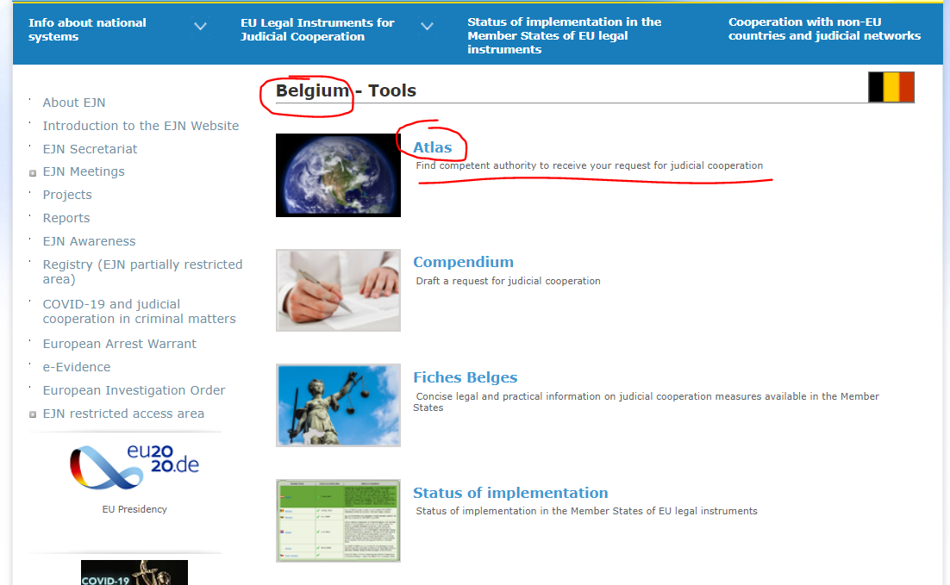

2. Wybieramy środek 601. Przeszukanie domu. Następnie wybieramy sekcję Dalej, jak pokazano poniżej.

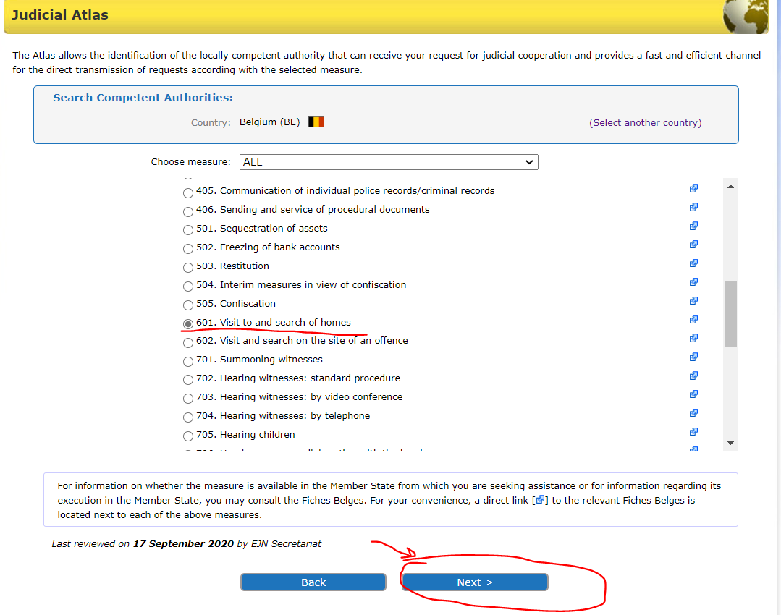

3. Tutaj musimy wybrać pomiędzy 2 opcjami. Zaznaczamy, że znamy lokalizację w Brukseli (jeżeli nie znamy lokalizacji, którą wybralibyśmy, nie byłaby ona znana i polegalibyśmy na pomocy udzielonej przez właściwe organy w państwie członkowskim wykonującym nakaz). Następnie wybieramy sekcję Dalej, jak pokazano poniżej.
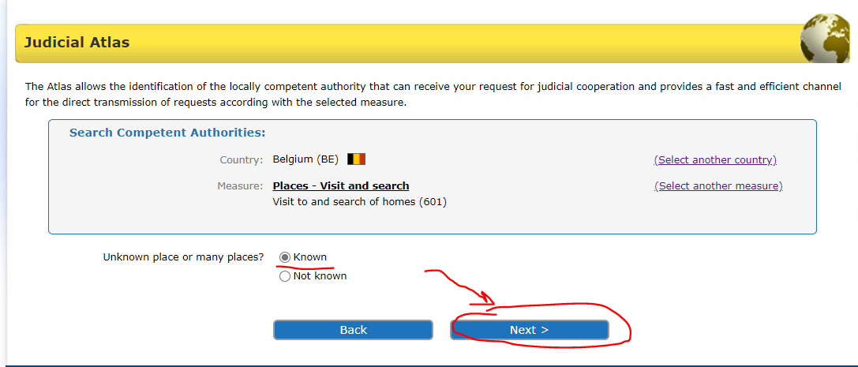

4. Tutaj musimy wybrać pomiędzy 2 opcjami – konwencją z 2000 r. lub dyrektywą 2014/41 w sprawie END. Aby dyrektywa mogła być stosowana, sprawdzamy status implementacji (na stronie EJN) danego instrumentu prawnego. Wiemy, że tylko Dania i Irlandia nie są związane dyrektywą, a pozostałe państwa członkowskie ją wdrożyły. Wybierzemy dyrektywę 2014/41 w sprawie END. Następnie wybieramy sekcję Dalej, jak pokazano poniżej.

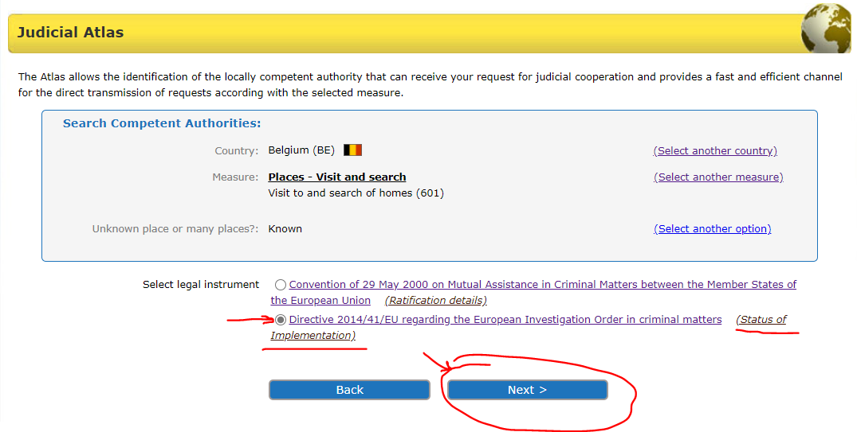

5. Przedstawiamy Brukselę. Następnie wybieramy sekcję Dalej, jak pokazano poniżej.

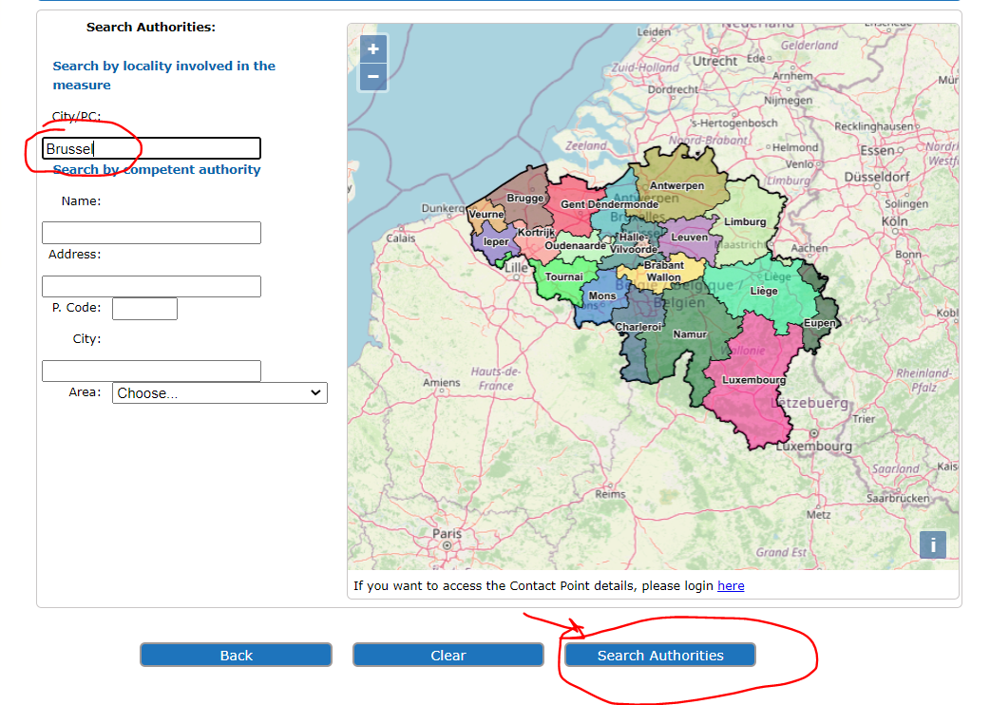

6. Na koniec otrzymujemy wynik naszego wyszukiwania jak na rysunku poniżej.

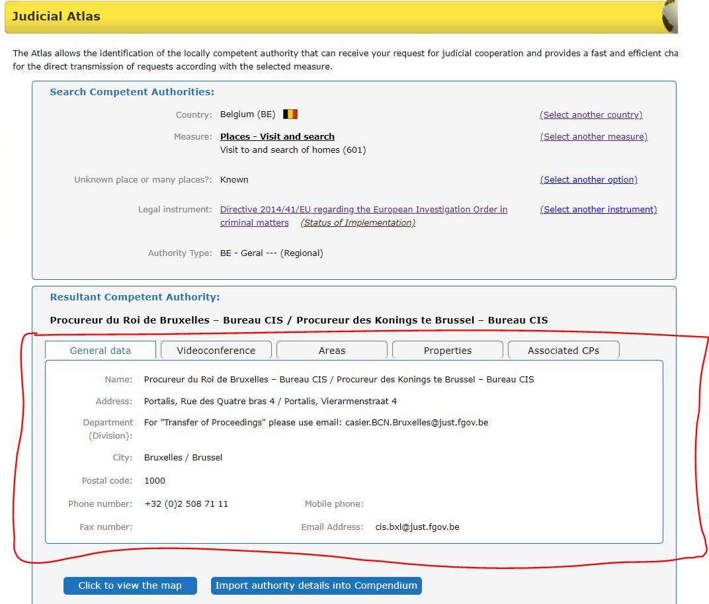
- Francuski właściwy organ wydający nakaz chce przesłuchać w formie wideokonferencji świadka zamieszkałego w Vigo, w Hiszpanii.

1. W celu określenia właściwego organu jako wybrany kraj (ES) wybieramy Hiszpanię. Następnie wybieramy sekcję Atlas, jak pokazano poniżej.

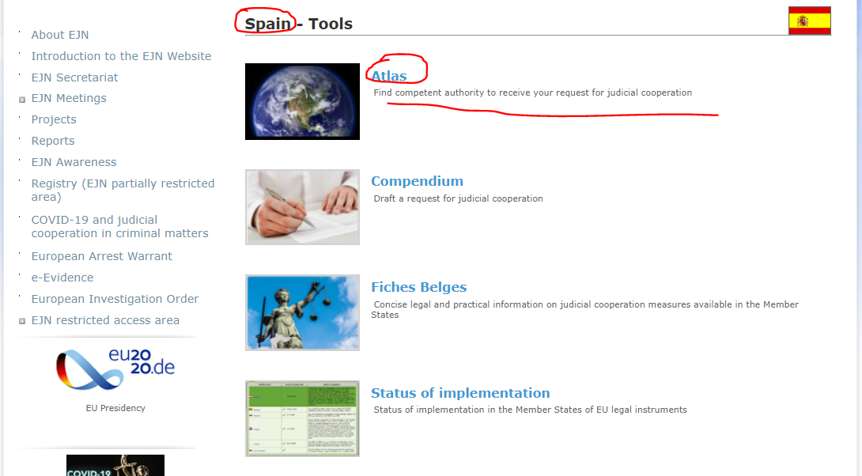

2. Wybieramy środek 703. Przesłuchania świadków: w formie wideokonferencji. Następnie wybieramy sekcję Dalej, jak pokazano poniżej.

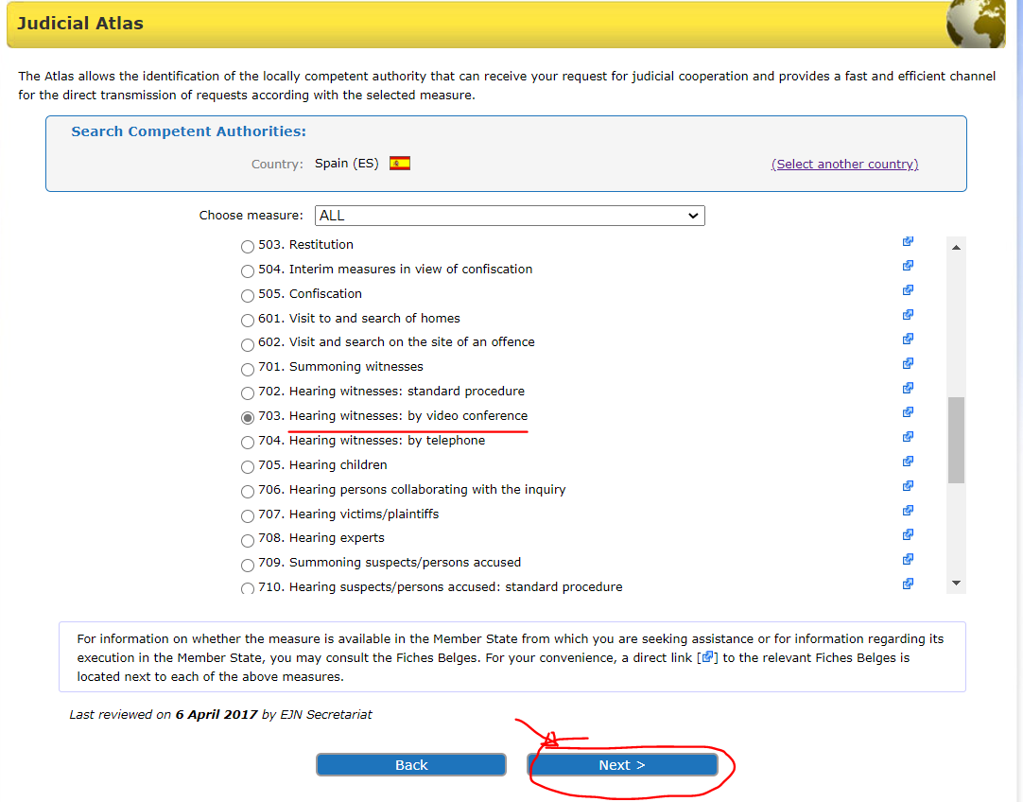
3. Tutaj musimy wybrać pomiędzy dwoma opcjami – dyrektywą 2014/41 w sprawie END lub innym instrumentem prawnym. Aby dyrektywa mogła być stosowana, sprawdzamy status implementacji (na stronie EJN) danego instrumentu prawnego. Wiemy, że tylko Dania i Irlandia nie są związane dyrektywą, a pozostałe państwa członkowskie ją wdrożyły. Wybierzemy dyrektywę 2014/41 w sprawie END. Następnie wybieramy sekcję Dalej, jak pokazano poniżej.

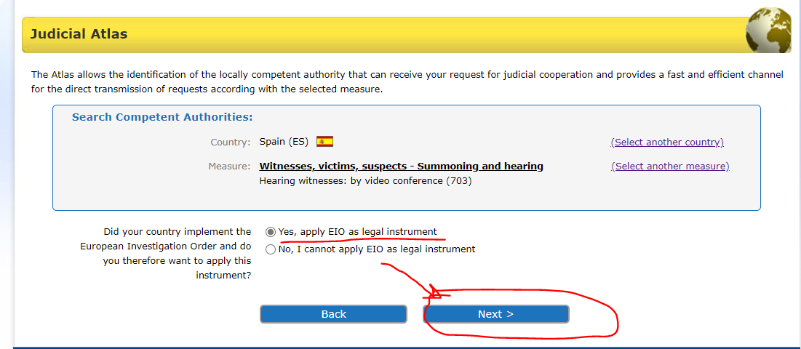

4. Tutaj mamy do wyboru 3 opcje dotyczące danego przestępstwa. Wybieramy każde inne przestępstwo. Następnie wybieramy sekcję Dalej, jak pokazano poniżej.

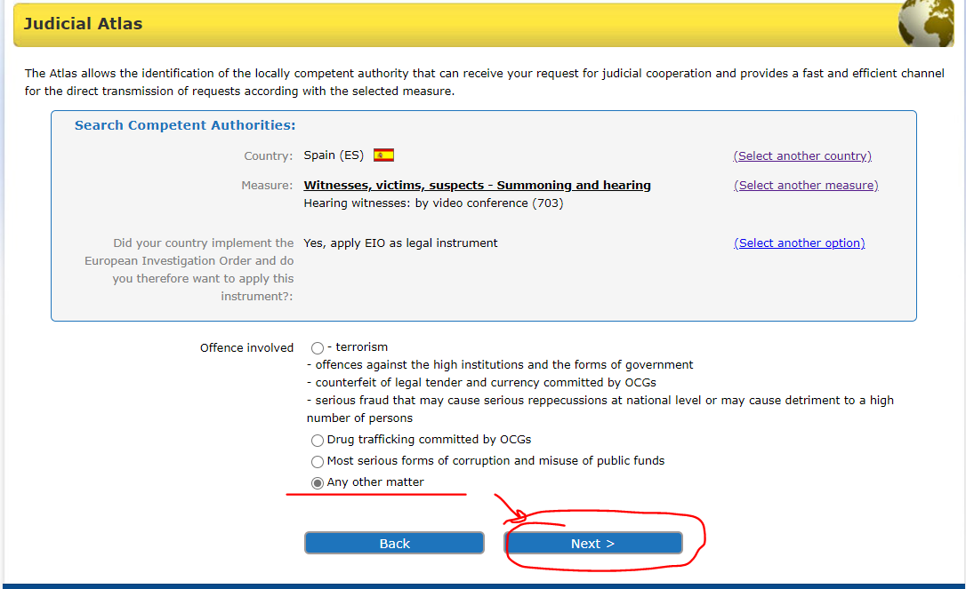

5. Następnym krokiem jest wybór pomiędzy 2 opcjami. Wybierzemy, że znamy lokalizację w Vigo, gdzie przebywa świadek. Następnie wybieramy sekcję Dalej, jak pokazano poniżej.

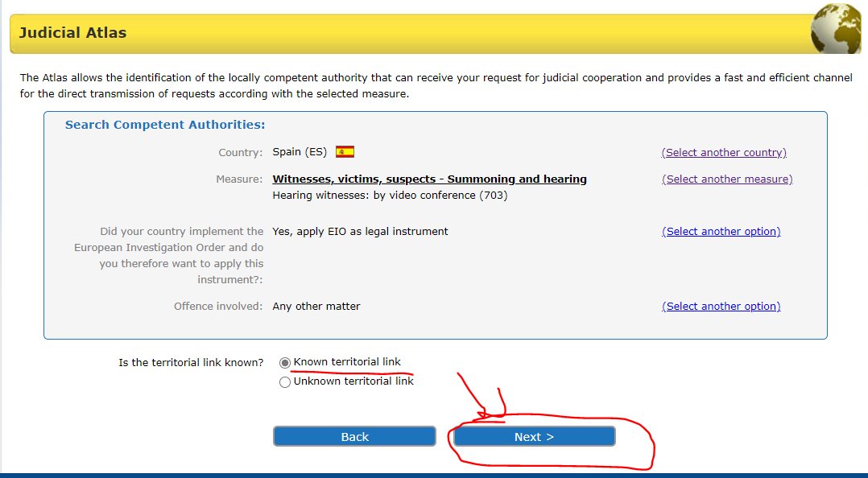

6.Przedstawiamy Vigo, Hiszpania. Następnie wybieramy sekcję Dalej, jak pokazano poniżej.

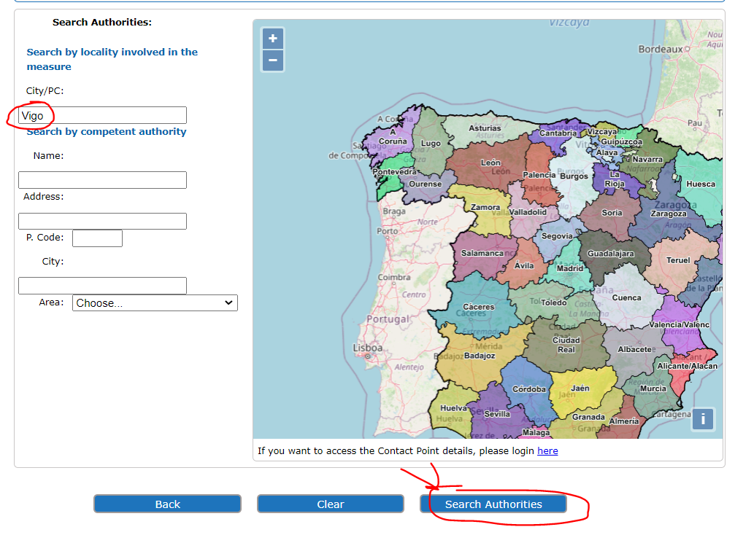

7. Na koniec otrzymujemy wynik naszego wyszukiwania jak na rysunku poniżej.

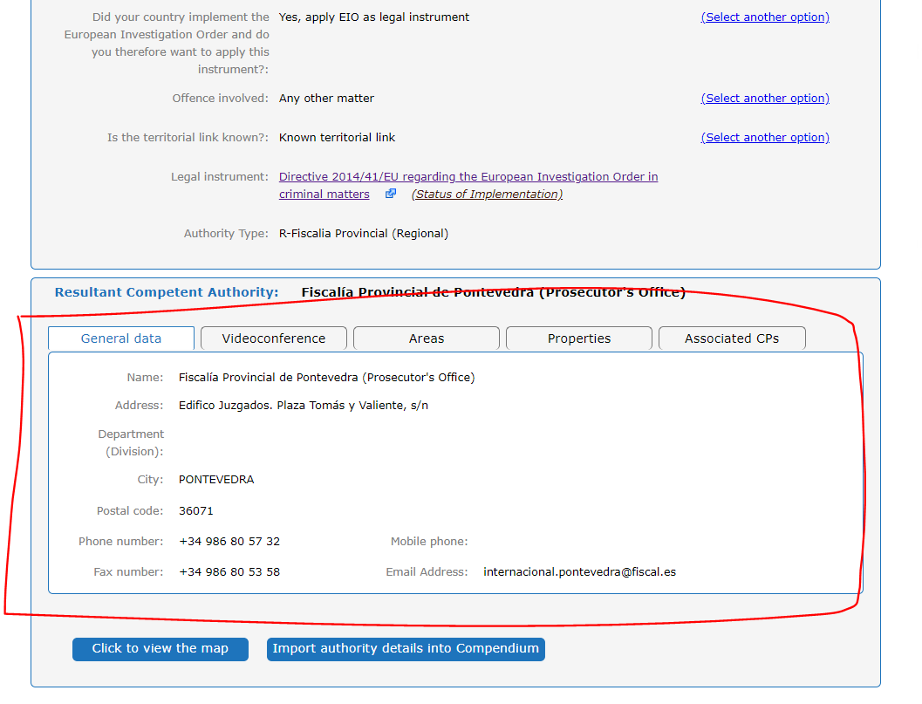

- Właściwy organ wydający nakaz w Hiszpanii chce przesłuchać eksperta mieszkającego w Atenach, w Grecji.

- W celu określenia właściwego organu wybieramy Grecję jako wybrany kraj (GR). Następnie wybieramy sekcję Atlas, jak pokazano poniżej.

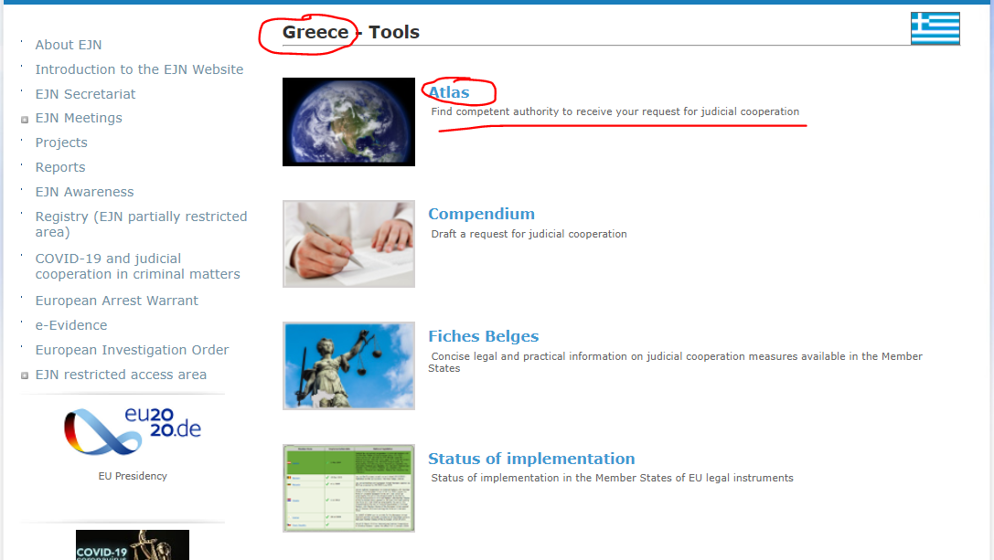
- Wybieramy środek 708. Eksperci ds. przesłuchań. Następnie wybieramy sekcję Dalej, jak pokazano poniżej.

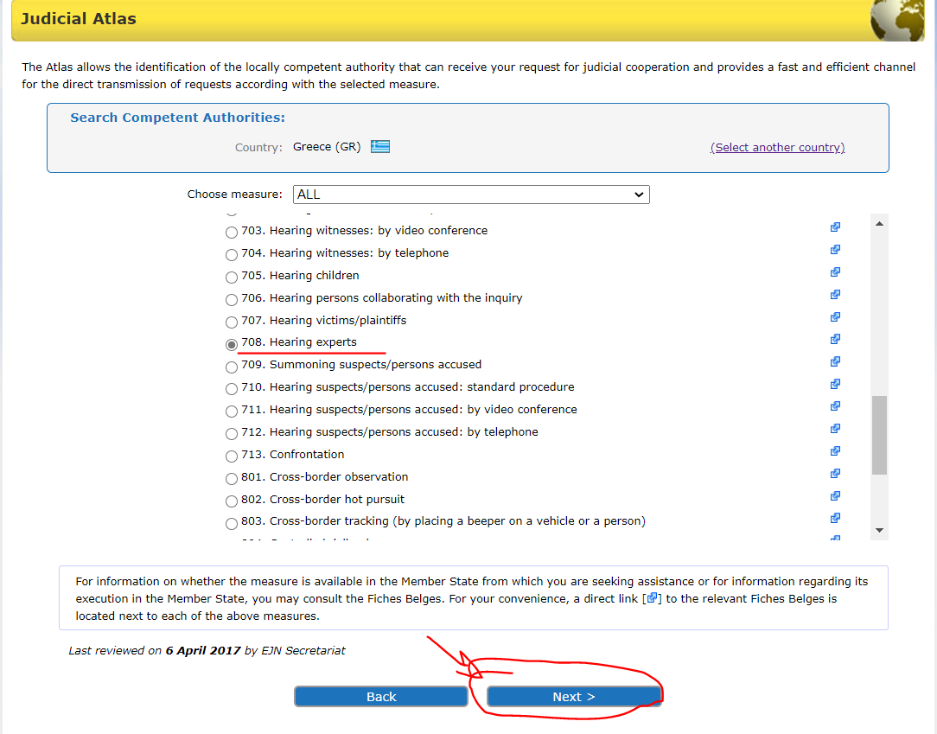

- Następnym krokiem jest wybór pomiędzy 2 opcjami. Wybierzemy, że znamy lokalizację – Ateny, gdzie przebywa ekspert. Następnie wybieramy sekcję Dalej, jak pokazano poniżej.

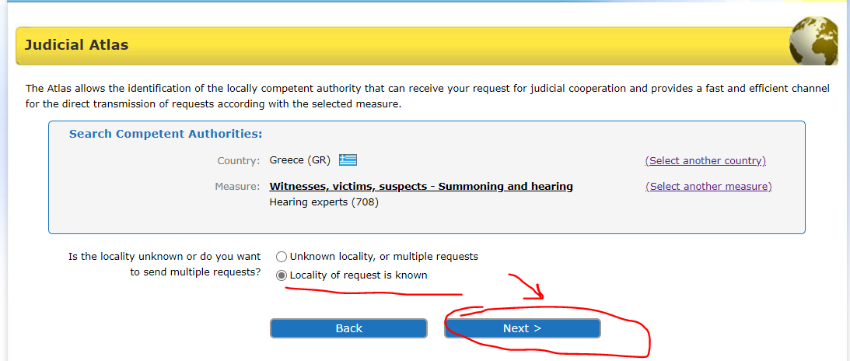

- Tutaj musimy wybrać pomiędzy dwiema opcjami – dyrektywą 2014/41 w sprawie END lub konwencją z 1959 r. (ponieważ w Grecji konwencja z 2000 r. nie obowiązuje, więc nie ma zastosowania). Aby dyrektywa mogła być stosowana, sprawdzamy status implementacji (na stronie EJN) danego instrumentu prawnego. Wiemy, że tylko Dania i Irlandia nie są związane dyrektywą, a pozostałe państwa członkowskie ją wdrożyły. Wybierzemy dyrektywę 2014/41 w sprawie END. Następnie wybieramy sekcję Dalej, jak pokazano poniżej.

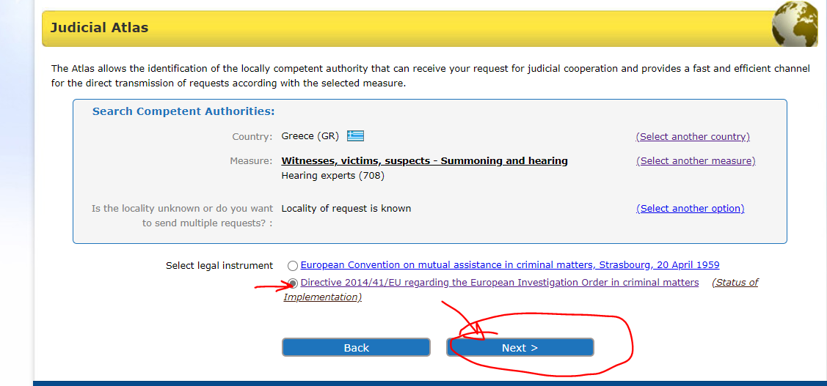

5.Przedstawiamy Ateny. Następnie wybieramy sekcję Dalej, jak pokazano poniżej.

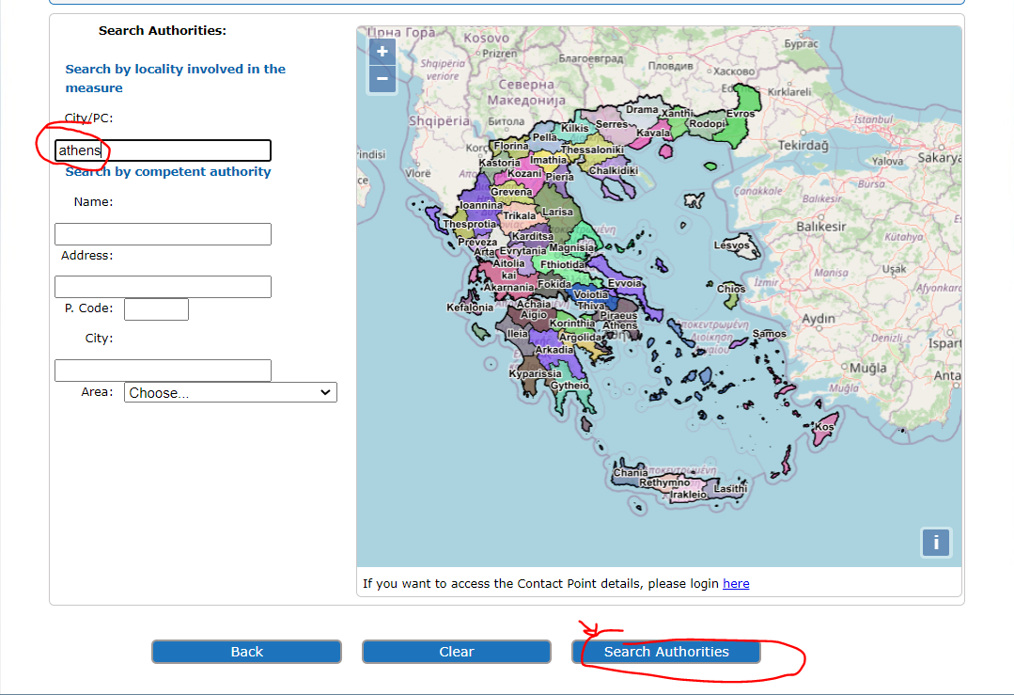

6. Na koniec otrzymujemy wynik naszego wyszukiwania jak na rysunku poniżej.

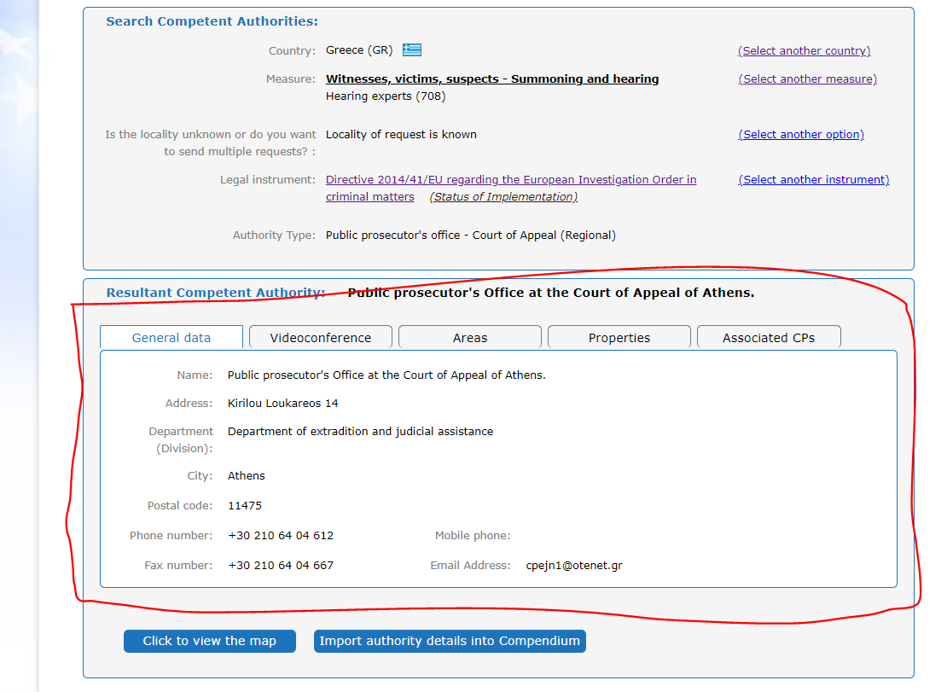

- Rumuński właściwy organ wydający nakaz chce przechwycić połączenie telekomunikacyjne podejrzanego znajdującego się we Francji bez pomocy technicznej.

- W celu określenia właściwego organu wybieramy Francję jako wybrany kraj (FR). Następnie wybieramy sekcję Atlas, jak pokazano poniżej.

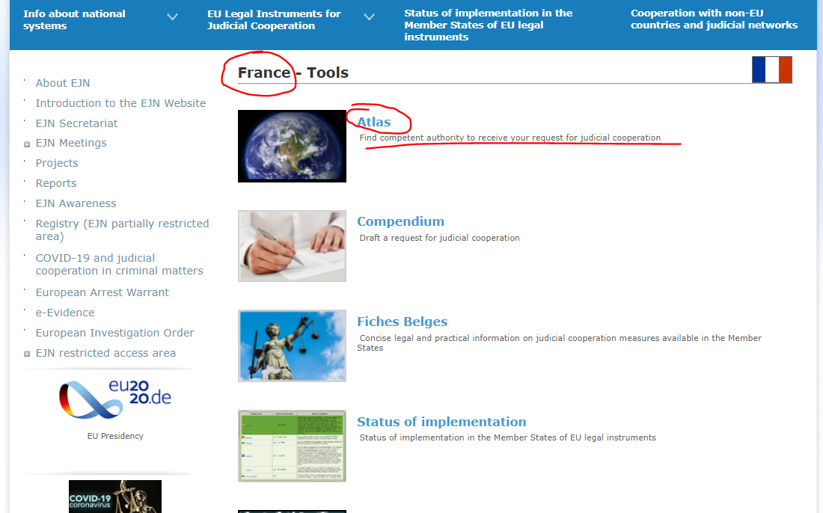
- Wybieramy środek 107. Przechwytywanie przekazów telekomunikacyjnych bez pomocy technicznej innego państwa członkowskiego. Następnie wybieramy sekcję Dalej, jak pokazano poniżej.

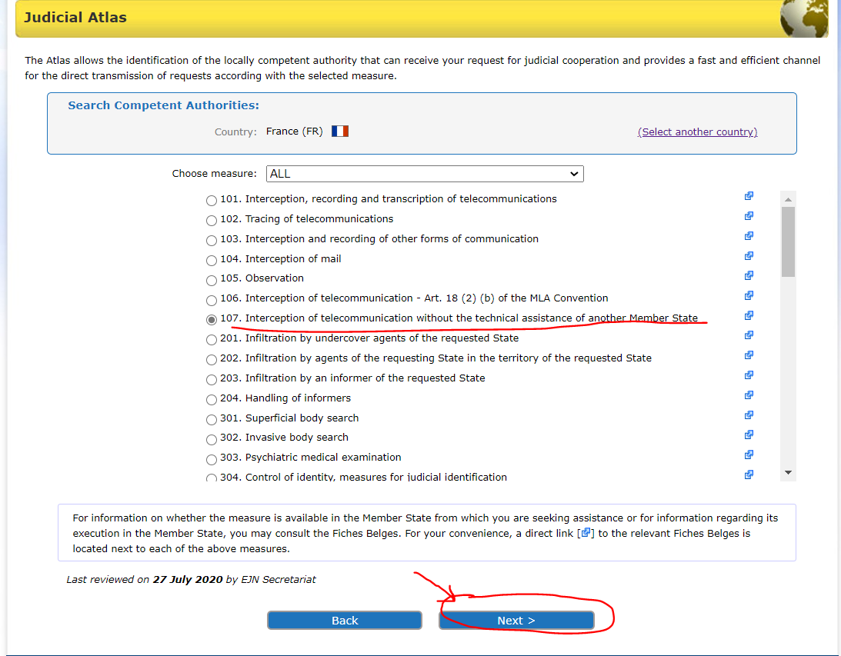

- Tutaj musimy wybrać pomiędzy 2 opcjami – dyrektywą 2014/41 w sprawie END lub konwencją z 1959 r. Aby dyrektywa mogła być stosowana, sprawdzamy status implementacji (na stronie EJN) danego instrumentu prawnego. Wiemy, że tylko Dania i Irlandia nie są związane dyrektywą, a pozostałe państwa członkowskie ją wdrożyły. Wybierzemy dyrektywę 2014/41 w sprawie END. Następnie wybieramy sekcję Dalej, jak pokazano poniżej.

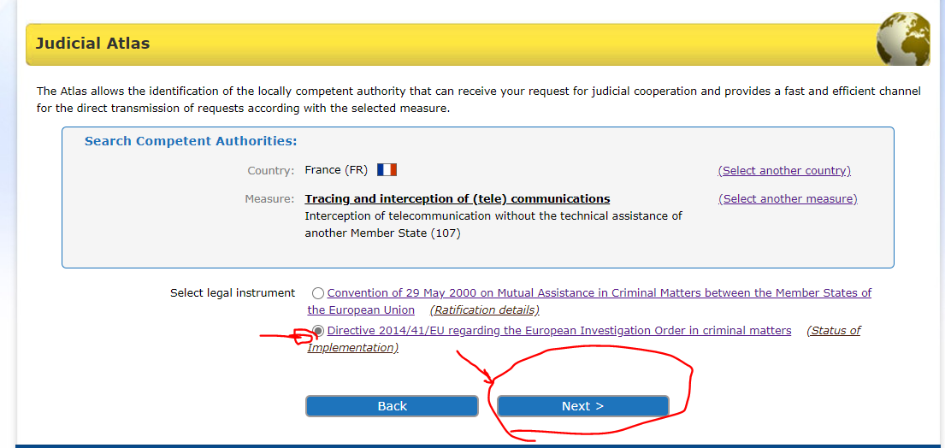
4. Na koniec otrzymujemy wynik naszego wyszukiwania jak na rysunku poniżej.

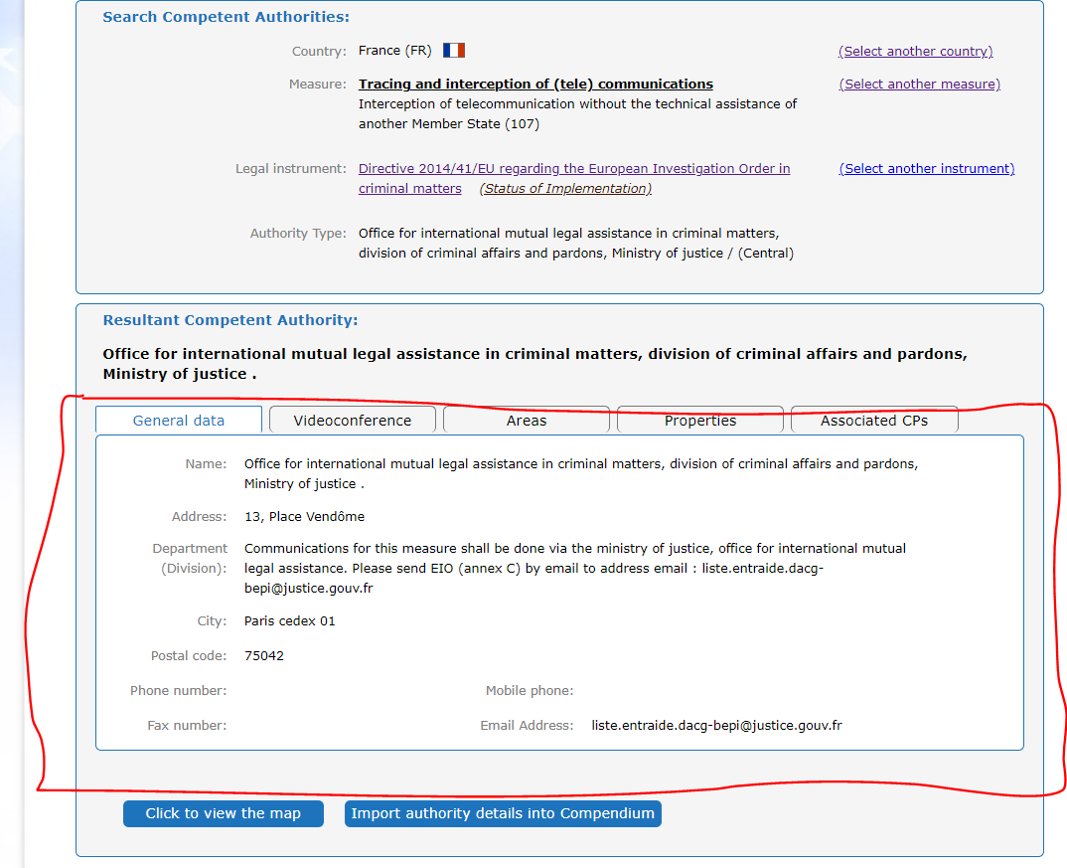

Rozwiązania dla punktów 1 i 2 ze scenariusza przypadku 2:

- Znajdź niemiecki właściwy organ, do którego rumuński organ sądowy musi się zwrócić w sprawie przeszukania domu A.W.

- W celu określenia właściwego organu wybieramy Niemcy jako wybrany kraj (DE). Następnie wybieramy sekcję Atlas, jak pokazano poniżej.

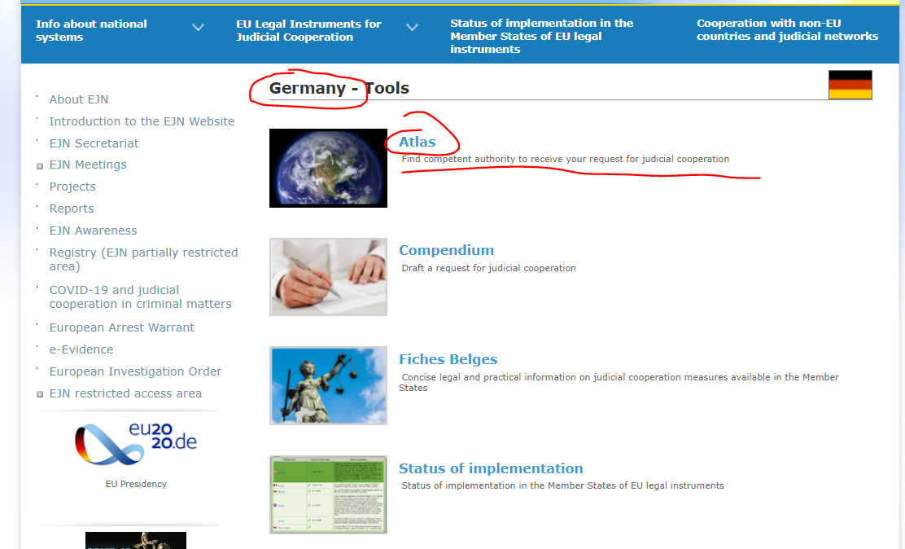

2. Wybieramy środek 601. Przeszukanie domu. Następnie wybieramy sekcję Dalej, jak pokazano poniżej.

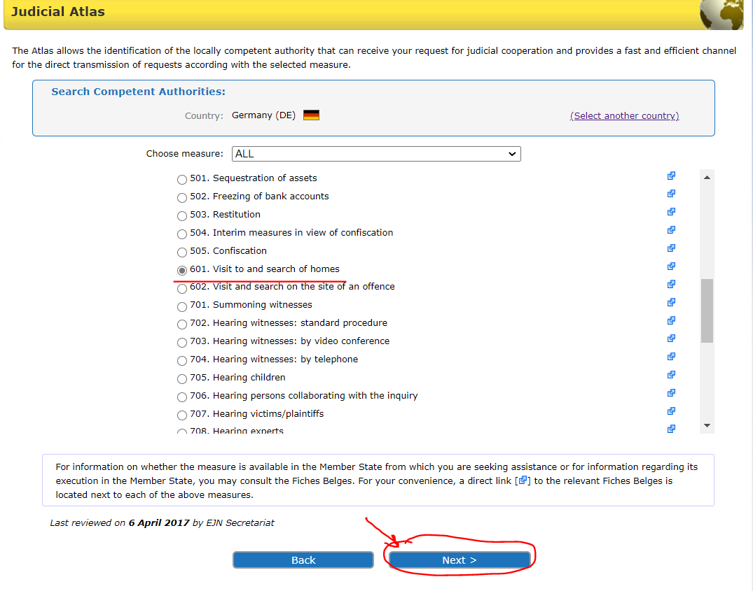

3. Tutaj musimy wybrać pomiędzy 2 opcjami. Wybierzemy, że znamy lokalizację w Niemczech, którą jest Stuttgart. Następnie wybieramy sekcję Dalej, jak pokazano poniżej.

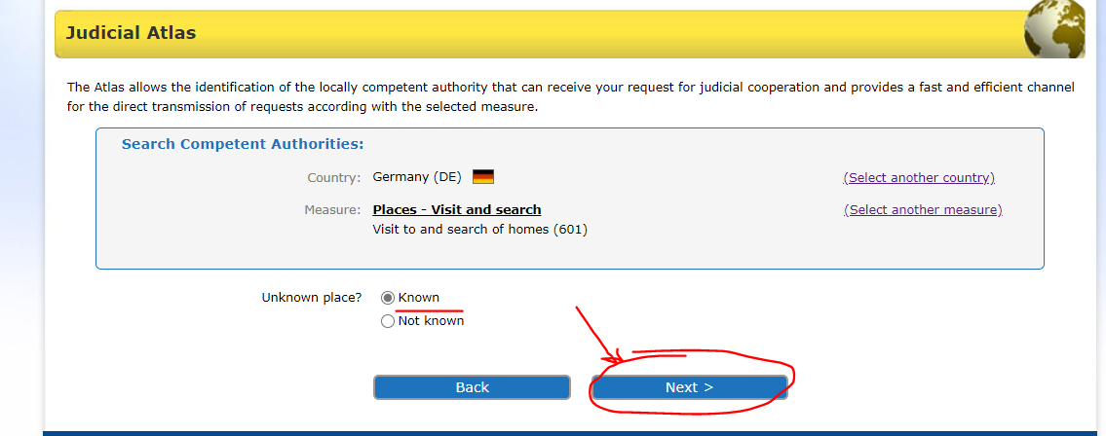

4. Tutaj musimy wybrać pomiędzy 2 opcjami – konwencją z 2000 r. lub dyrektywą 2014/41 w sprawie END. Aby dyrektywa mogła być stosowana, sprawdzamy status implementacji (na stronie EJN) danego instrumentu prawnego. Wiemy, że tylko Dania i Irlandia nie są związane dyrektywą, a pozostałe państwa członkowskie ją wdrożyły. Wybierzemy dyrektywę 2014/41 w sprawie END. Następnie wybieramy sekcję Dalej, jak pokazano poniżej.

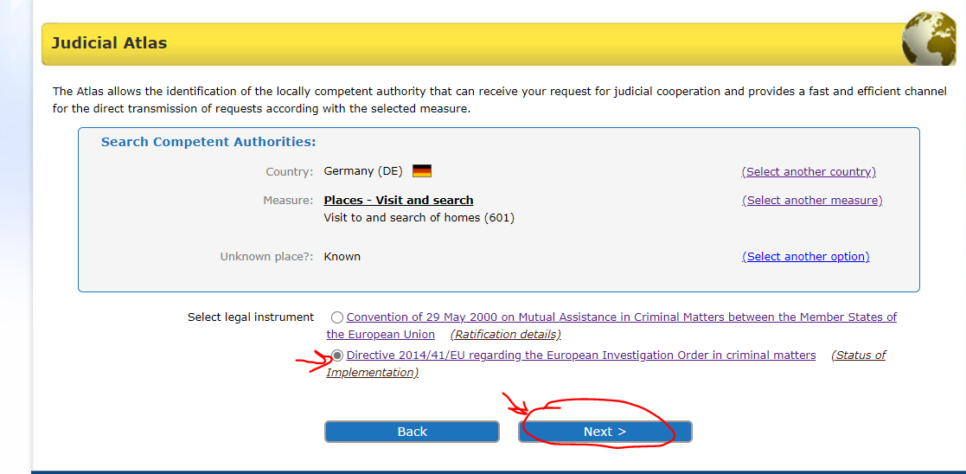

5.Przedstawiamy tutaj Stuttgart. Następnie wybieramy sekcję Dalej, jak pokazano poniżej.

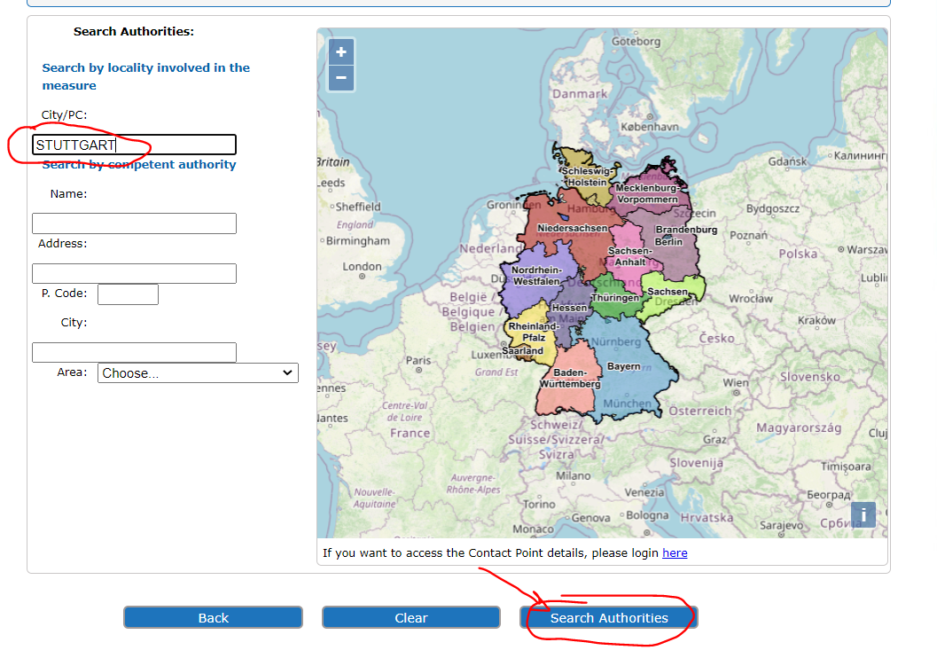
6. Na koniec otrzymujemy wynik naszego wyszukiwania jak na rysunku poniżej.

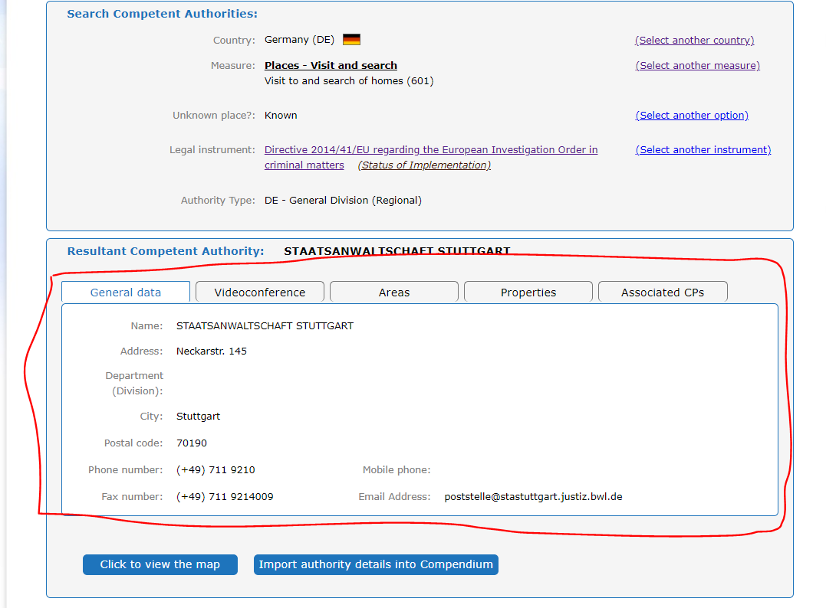
- Należy znaleźć właściwy organ austriacki, który pomoże rumuńskiemu organowi sądowemu w przesłuchaniu świadka w formie wideokonferencji.

- W celu określenia właściwego organu wybieramy Austrię jako wybrany kraj (AT). Następnie wybieramy sekcję Atlas, jak pokazano poniżej.

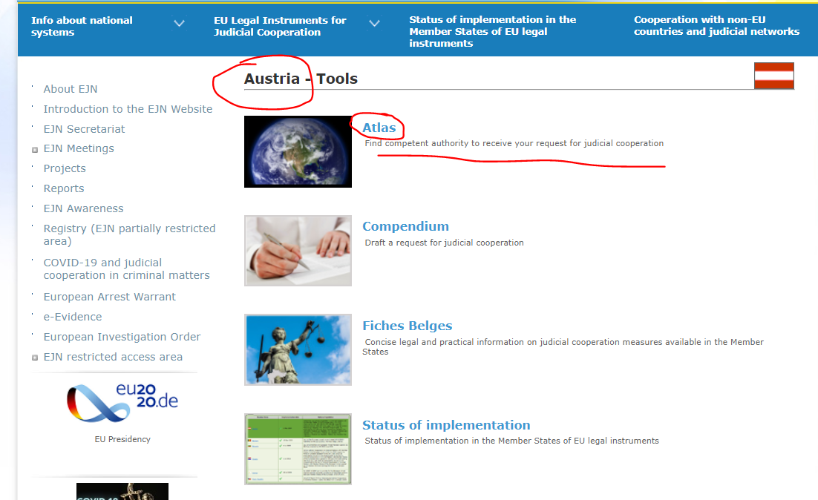

2. Wybieramy środek 703. Przesłuchania świadków: w formie wideokonferencji. Następnie wybieramy sekcję Dalej, jak pokazano poniżej.

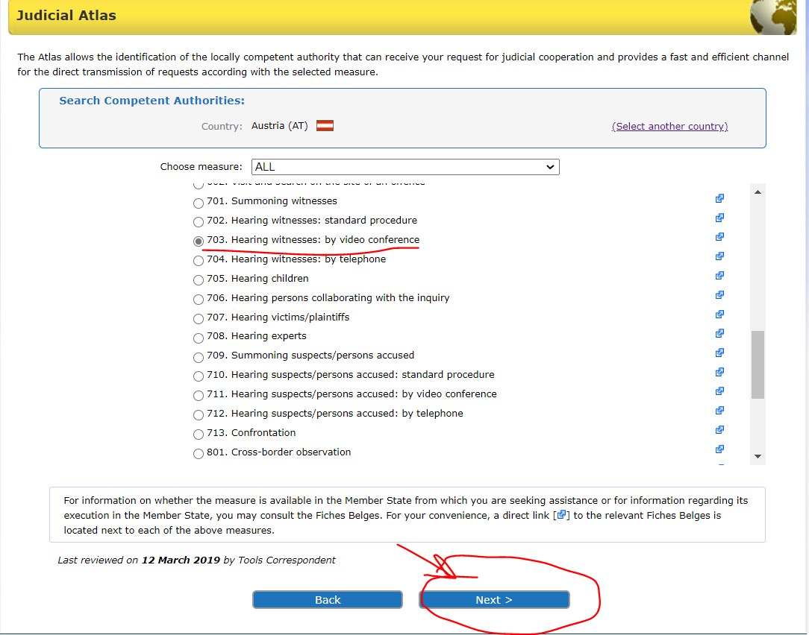

3. Tutaj musimy wybrać, czy przestępstwo z naszej sprawy dotyczy spraw korupcyjnych. W naszym przypadku tak nie jest, więc zaznaczamy tę opcję i klikamy Dalej, jak pokazano poniżej.

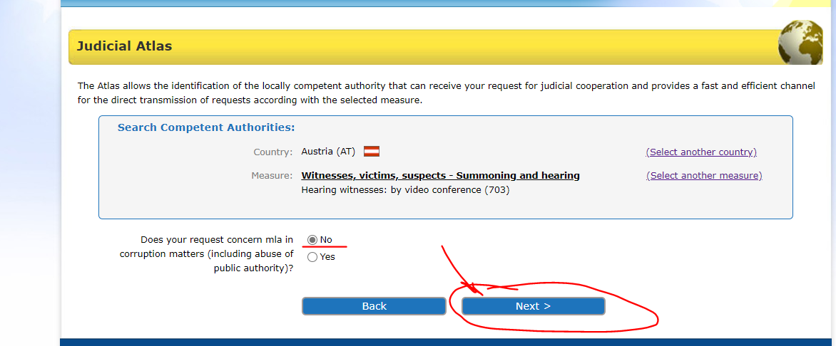

- Tutaj wybieramy, że wiemy, gdzie świadek przebywa w Austrii i klikamy Dalej, jak pokazano poniżej.

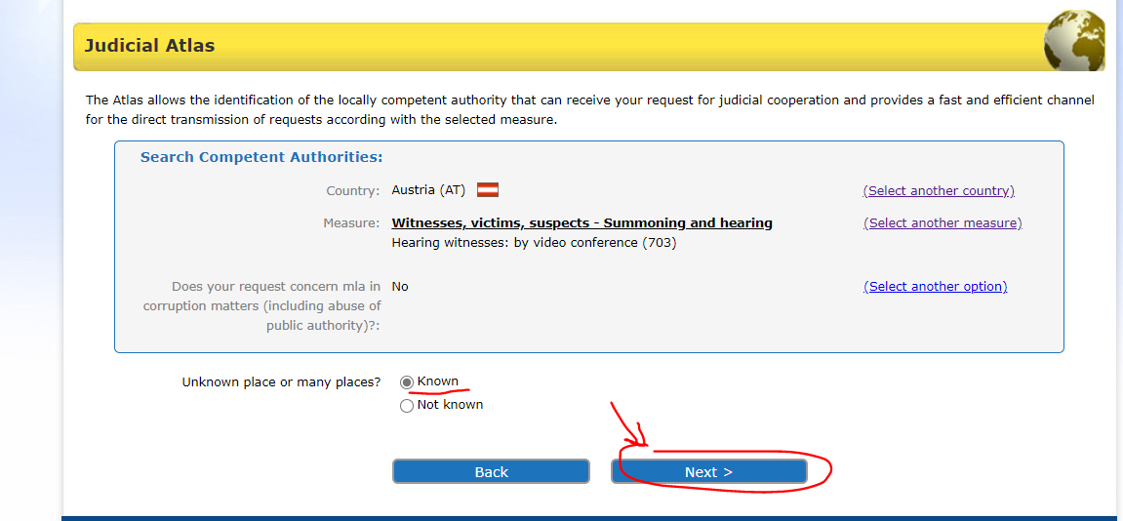

5. Tutaj mamy do wyboru wiele opcji dla instrumentów prawnych. Wiemy, że dyrektywa 2014/41 w sprawie END zastąpiła wszystkie odpowiednie przepisy konwencji z 1959 r., konwencji z 2000 r. i układu z Schengen. Aby dyrektywa mogła być stosowana, sprawdzamy status implementacji (na stronie EJN) danego instrumentu prawnego. Wiemy, że tylko Dania i Irlandia nie są związane dyrektywą, a pozostałe państwa członkowskie ją wdrożyły. Wybierzemy dyrektywę 2014/41 w sprawie END. Następnie wybieramy sekcję Dalej, jak pokazano poniżej.

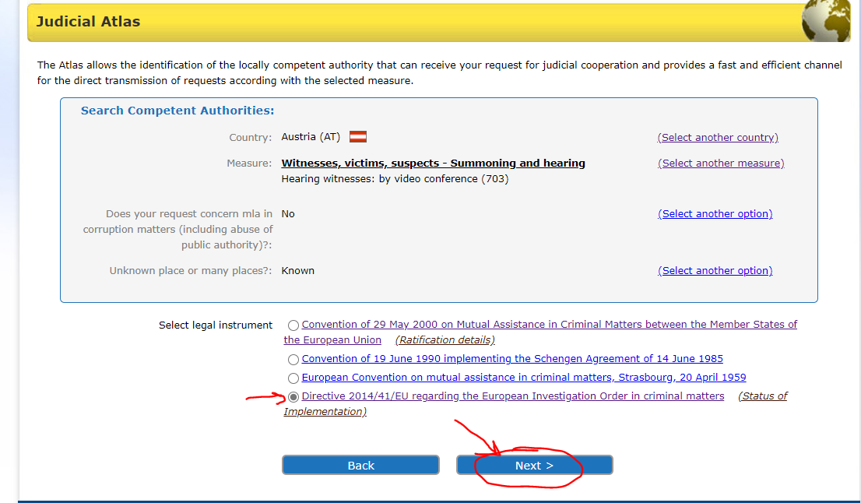

6.Przedstawiamy Wiedeń. Następnie wybieramy sekcję Dalej, jak pokazano poniżej.

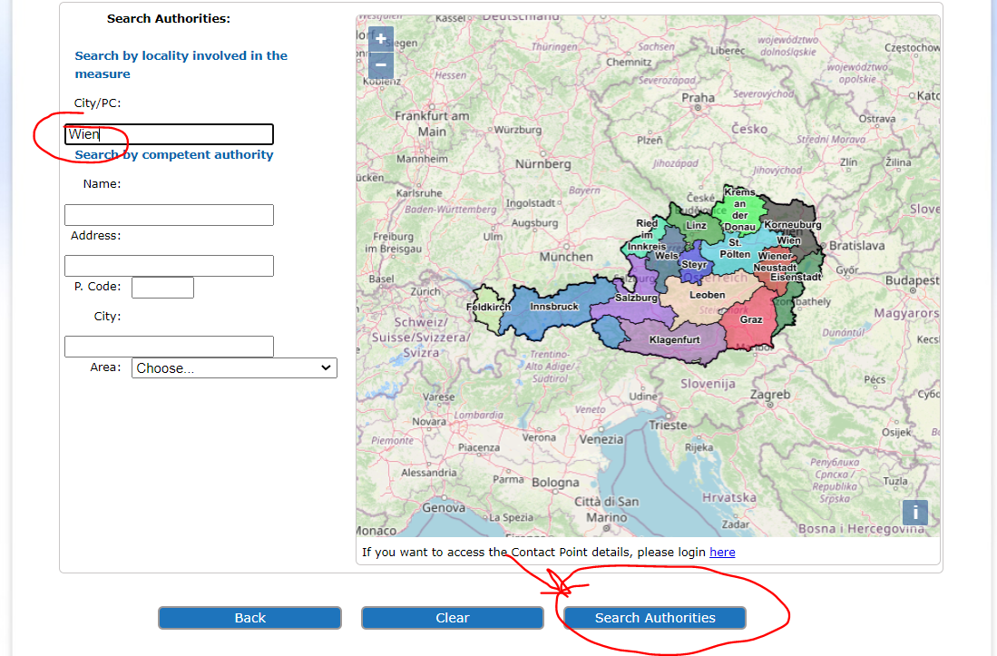

7. Na koniec otrzymujemy wynik naszego wyszukiwania jak na rysunku poniżej.

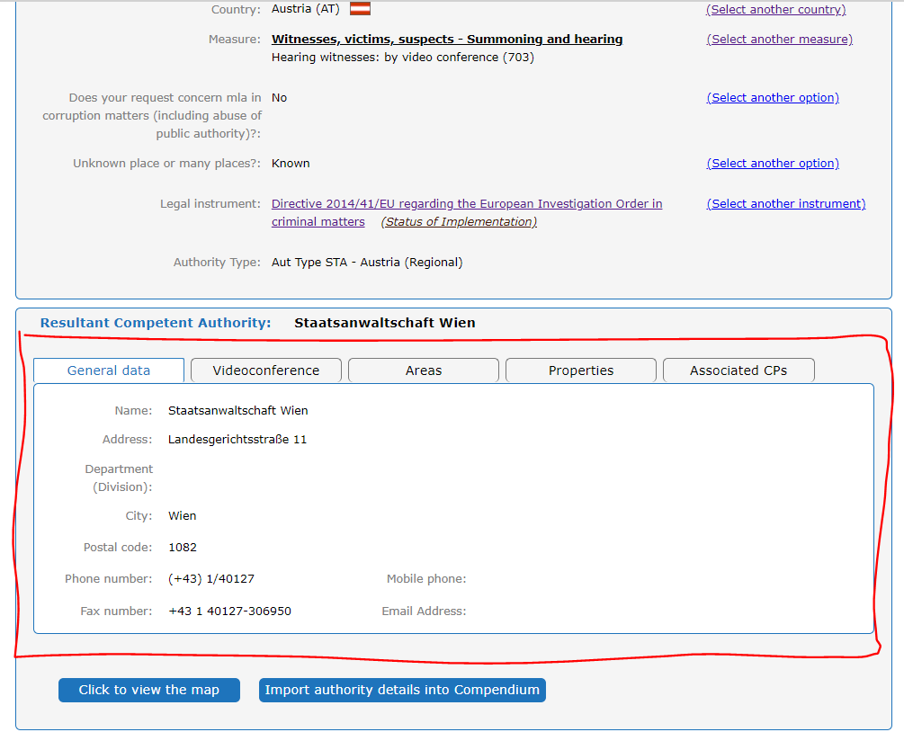

Dz.U. L 130 z 1.5.2014, s. 1-36
Dz.U C 197 z 12.7.2000, str. 3-23
Dz.U. L 162 z 20.6.2002, s. 1-3
Dz.U. L 196 z 2.8.2003, s. 45-55
Dz.U. L 303 z 28.11.2018, s. 1-38

